Муниципальный орган управления образованием

Управление образованием городского округа Красноуфимск

Муниципальное автономное дошкольное образовательное учреждение

«Детский сад комбинированного вида № 14»

**Межрегиональная научно-практическая конференция «Ценностные ориентиры**

**дошкольного образования**

**XXI века»**

*Сборник тезисов 2*



г. Красноуфимск

2022 год

Сборник ***Межрегиональной научно-практической конференции «Ценностные ориентиры дошкольного образования XXI века»*** содержит материалы педагогов дошкольных образовательных учреждений Свердловской области, Пермского края, Республики Башкортостан по ключевым тенденциям дошкольного образования современности.

В сборнике 2 представлен опыт передовых методик и технологий в сфере дошкольного образования по направлениям:

* *«*[*Развивающая предметно-пространственная среда дошкольной образовательной организации: проблемы и опыт формирования*](https://nmcsova.ru/konf/sdo-19/s4)*»;*
* *«Цифровая образовательная среда как фактор профессионального развития педагога дошкольной образовательной организации»;*
* *«Дополнительное образование в дошкольной образовательной организации: новые идеи и пути решения».*

Составители:

Шайхаттарова О.Ф., воспитатель МАДОУ детский сад 14, ГО Красноуфимск.

Комина А.А., заместитель заведующего МАДОУ детский сад 14, ГО Красноуфимск.

Рецензенты: Терентьева О.О., методист МО Управления образованием городского округа Красноуфимск

*© Муниципальное автономное дошкольное образовательное учреждение «Детский сад комбинированного вида № 14»*

|  |  |  |
| --- | --- | --- |
| **СОДЕРЖАНИЕ** | | |
| ***Раздел 1. «***[***Развивающая предметно-пространственная среда дошкольной образовательной организации: проблемы и опыт формирования***](https://nmcsova.ru/konf/sdo-19/s4)***»*** | | |
| 1. | **Достовалова Е. Р.** Организация предметно-развивающей среды в группе раннего возраста…………………………………………………….................... | 5 |
| 2. | **Ефимова К. А.** Проектирование РППС в младшей группе по физическому развитию для обеспечения высокой двигательной активности……………... | 6 |
| 3. | **Зибирева Н. В., Якунцова И. Н.** Развивающая предметно-пространственная среда дошкольной образовательной организации: проблемы и опыт формирования………………………………………………. | 8 |
| 4. | **Истратова О. Ю.** Организация Центра безопасности в ДОО как способ формирования безопасного поведения ребёнка ……………………………… | 9 |
| 5. | **Максимова С. А., Тюрина О. М.** РППС - второй воспитатель…………….. | 11 |
| 6. | **Малышева С. Г.** Развивающая предметно-пространственная среда способствующая развитию речи у детей раннего возраста………………….. | 13 |
| 7. | **Мухамадиева Э. Ф.** Мини-музей, как одна из форм развития познавательно-исследовательской деятельности детей……………………… | 15 |
| 8. | **Нефёдова Н. В., Тебнева Ю. Ю**. Предметно-развивающая среда в детском саду для музыкально-физкультурных занятий в соответствии с ФГОС …… | 16 |
| 9. | **Нуртдинова К. Р.** Пособие «Говорящее окно» для развития речи детей младшего возраста»…………………………………………………………….. | 18 |
| 10. | **Рахманова М. Ю.** Мастер-класс «Развивающая предметно-пространственная среда дошкольной образовательной организации: проблемы и опыт формирования»……………………………………………... | 19 |
| 11. | **Селеткова В. С.** Мастер - класс «Дидактическая игра в жизни ребенка как часть развивающей предметно-пространственной среды в детском саду»… | 23 |
| 12. | **Токарева Е. В.** Финансовая грамотность детей дошкольного возраста как жизненная необходимость и элемент культуры современного человека…. | 26 |
| 13. | **Турухина Н. Ю.** Индивидуализация развивающей предметно-пространственной среды детского сада как средство успешной социализации дошкольников………………………………………………….. | 28 |
| 14. | **Федякова Е. В.** Бизиборд как элемент развивающей предметно-пространственной среды в группе раннего возраста…………………………. | 29 |
| 15. | **Федякова С. М.** Развивающая предметно-пространственная среда детского сада как средство формирования предпосылок письменной речи у дошкольников…………………………………………………………………… | 32 |
| ***Раздел 2. «Цифровая образовательная среда как фактор профессионального развития педагога дошкольной образовательной организации»*** | | |
| 1. | **Зыкова Е.А.** Реализация проекта по ранней профориентации детей старшего дошкольного возраста «Детям о профессиях лесной и деревообрабатывающей промышленности» с использованием цифровых образовательных технологий…………………………………………………... | 35 |
| 2. | **Масалова Н.Ф.** Цифровая образовательная среда как фактор профессионального развития педагогов дошкольной образовательной организации……………………………………………………………………... | 37 |
| ***Раздел 3. «Дополнительное образование в дошкольной образовательной организации: новые идеи и пути решения»*** | | |
| 1. | **Галицкова О. С.** Дополнительное образование в дошкольной образовательной организации………………………………………………….. | 39 |
| 2. | **Захарова Н. В.** Опыт работы по дополнительной общеразвивающей программы «Юный исследователь»…………………………………………… | 40 |
| 3. | **Зоценко Н. Н.** Развитие навыков и компетенций 21 века у дошкольников в рамках дополнительного образования в детском саду……………………….. | 42 |
| 4. | **Иванова Я. Ю.** Как научить дошкольника распознавать буквы при помощи игры……………………………………………………………………. | 44 |
| 5. | **Кардашина Л.Н.** Нейропсихологические игры и упражнения в структуре занятия ДОП «Нейроша» для детей с ТНР ………………………………….. | 48 |
| 6. | **Коновалова И. Н.** Применение инновационных технологий в развитии певческих навыков у детей дошкольного возраста…………………………... | 50 |
| 7. | **Максимова Н. В.** Формирование основ финансовой грамотности у старших дошкольников в условиях реализации инновационных образовательных программ дополнительного образования...……………….. | 52 |
| 8. | **Мельцина И. В.** Мастер-класс «Игра на детских музыкальных инструментах в условиях детского сада»……………………………………... | 54 |
| 9. | **Пустынникова Е. В.** Веселый оркестр - шумовых инструментов, как средство развития музыкально - ритмических и творческих способностей детей, дошкольного возраста…………………………………………………... | 54 |
| 10. | **Самигулина А. В.** Дополнительное образование в МАДОУ № 410 г. Екатеринбурга…………………………………………………………………... | 56 |
| 11. | **Шорохова А. Ю.** Мастер-класс «Занятие с применением ИКТ-технологий в рамках реализации дополнительного образования»………………………... | 58 |

***Раздел 1. «***[***Развивающая предметно-пространственная среда дошкольной образовательной организации: проблемы и опыт формирования***](https://nmcsova.ru/konf/sdo-19/s4)***»***

Достовалова Е.Р., воспитатель

МАДОУ детский сад «Росинка»

ОСП детский сад № 2 «Золотая рыбка»

ГО Новоуральск

**Организация предметно-развивающей среды в группе раннего возраста**

Предметный мир раннего детства – это не только игрушки, но и вся окружающая ребенка среда, которая способствует всестороннему развитию. Организуя развивающую предметно-пространственную среду в своей группе, мы опираемся на возрастные особенности детей раннего возраста: повышенная двигательная активность, ярко выраженная познавательная деятельность исследования всего, что находится в поле зрения малыша и основные задачи по накоплению опыта и развитию познавательной, коммуникативной, двигательной деятельности.

Важным этапом в жизни детей раннего возраста становится период адаптации к условиям детского сада. В этот важный период мы стараемся уделять особое внимание организации группового пространства для формирования эмоционально – положительного отношения каждого ребенка к детскому саду. Всю мебель в групповом пространстве мы распределяем так, чтобы каждый малыш мог найти себе удобное место для игры или отдыха. Яркие, эстетичные и привлекательные игрушки вызывают эмоциональный отклик у детей, доставляют им радость и удовольствие. Дети легко вовлекаются в совместную деятельность со взрослым, что способствует формированию доброжелательных и доверительных отношений.

Вовлекая детей в совместную деятельность со взрослым и организуя самостоятельную деятельность детей, мы решаем поставленные образовательные задачи по расширению представлений об окружающем мире, по формированию коммуникативных навыков, развитию двигательной активности. Для этого пространство группы с учетом гибкого зонирования распределено на «уголки» и «центры», которые помогают детям выбрать для себя интересное занятие, игру и сохранить интерес к деятельности.

Основной вид деятельности детей раннего возраста – игра. Яркие, насыщенные атрибутами игровые центры для девочек и мальчиков помогают нам формировать у детей игровые навыки и умения. Для

развития у детей стремления к совместному взаимодействию друг с другом оформили алгоритмы сюжетных ситуаций с разнообразными цепочками действий с предметами и без. Реализуя технологию Н.А. Коротковой, Н.Я. Михайленко «Поэтапное формирование игрового действия» наши дети умеют принимать воображаемую ситуацию, поэтому в игре предлагаем им использовать не только игрушки – копии, но и предметы – заместители. Все игровое пространство группы динамично и трансформируемо в зависимости от интересов детей и их творческих замыслов.

Одной из основных потребностей детей раннего возраста является потребность в движении. Чтобы наши дети больше двигались, а не находились в статическом положении наполнили центр двигательной активности оборудованием для развития у детей силы, ловкости, игрушками – двигателями. Размещенный в центре игровой тренажер «Тучка» всегда интересен нашим малышам. С его помощью детки развивают мелкую моторику, мускулатуру и координацию движений рук. А также учатся быть внимательными друг к другу и всегда рады помочь товарищу выполнить задание.

Работая с детьми раннего возраста, постоянно ищем новые подходы и технологии для улучшения качества образовательной деятельности. Для поддержания детского интереса к разным видам деятельности нам всегда хотелось, чтобы дидактические пособия и материалы в нашей группе были более вариативны и полифункциональны. Поэтому свой выбор мы остановили на игровой педагогической технологии Вячеслава Владимировича Воскобовича «Фиолетовый лес» и «Сказочные лабиринты игры». Нас привлекло то, что основная идея технологии заложена в основу игры на ковролине. Развивающие игры на ковролине позволяют перейти от привычных занятий с детьми к познавательно игровой деятельности. Такие игры психологически комфортны и увлекательны для детей. С помощью одной игры можно решать большое количество образовательных задач по формированию сенсорных эталонов, развитию речи и представлений об окружающем. Кроме того, игры на ковролине позволяют ребенку увидеть результат своей деятельности, так как все игровые пособия прочно крепятся с помощью липучек и не рассыпаются от неумелых движений малыша. Настенный «Коврограф», индивидуальные коврики и созданные нами дидактические игры из фетра органично вписались в пространство группы и полюбились всеми детьми.

Для развития индивидуальных творческих способностей детей мы организовали в группе центр театра. Используемое игровое оборудование располагается так, чтобы малыши могли самостоятельно выбрать удобное и комфортное место для деятельности. Дети имеют возможность выбрать понравившийся героев сказок для самостоятельной или совместной игры со взрослыми.

Изображая любимых сказочных героев, рассказывают друг другу знакомые сюжеты из сказок, что положительно влияет на их эмоционально – речевое развитие.

Не смотря на то, что дети раннего возраста очень эмоциональны, активны и подвижны, каждому ребенку необходимо пространство, где он может отдохнуть, побыть один или просто понаблюдать за играющими в группе детьми. Такое место в нашей группе называется «Уголок уединения». Мягкий диванчик с подушечками отделен от игрового пространства легкой ширмой. Это позволяет малышу комфортно расположиться, отдохнуть, посмотреть книжки или фотоальбомы семейными фотографиями, и с новыми силами познавать окружающий его мир.

В заключении хочется отметить, что созданная нами развивающая предметно – пространственная среда вызывает у наших детей чувство радости, эмоционально – положительное отношение к детскому саду,

обогащает новыми впечатлениями и знаниями, побуждает к активной игровой и познавательной деятельности, способствует интеллектуальному развитию детей раннего возраста.

Ефимова К.А., воспитатель

МБДОУ «ЦРР-детский сад № 9»,

Пермский край, г. Чернушка

**Проектирование РППС в младшей группе по физическому развитию для обеспечения высокой двигательной активности**

Наиболее актуальными в деятельности любого ДОУ являются вопросы физкультурно-оздоровительной работы, основная задача которой - способствовать укреплению здоровья, совершенствованию физического развития ребёнка, развитию двигательной активности.

В нашем детском саду созданы все необходимые условия для решения этих задач:

- наличие отдельного физкультурного зала с оборудованием и уличной площадки;

- наличие специалиста – инструктора по физической культуре, осуществляющего организацию не только занятий с детьми, но и досуговых мероприятий;

- наличие отдельных центров по физической культуре в групповых помещениях.

Важным и необходимым продолжением специально организованной деятельности является правильно организованная предметно-пространственная среда. Прежде всего, это двигательная предметно - развивающая среда. Она должна носить развивающей характер, быть разнообразной, динамичной, трансформируемой, полифункциональной.

Приведу пример по созданию условий для физического развития в своей группе для воспитанников 3-4 лет.

При организации развивающей предметно среды по физическому развитию в младшей группе было учтено следующее: используем предметы таких размеров, чтобы детям 3 – 4 лет было удобно с ними манипулировать; обеспечиваем свободный доступ к материалам в любое время; располагаем двигательную зону вблизи от света; периодически обновляем или добавляем материалы; создаем ситуацию активного поиска; обеспечиваем абсолютную безопасность материалов и их расположения для здоровья детей; создаем свободное пространство для двигательной деятельности.

Увеличению двигательной активности малышей способствует благоприятная окружающая обстановка: много свободного места в группе, большое разнообразие предметов и игрушек, непосредственное участие воспитателя в подвижных играх и упражнениях.

Пособия, в физкультурной зоне сделаны и подобраны с учётом возрастных особенностей детей, их интересов.

Для упражнений в ходьбе, беге, прыжках, развития равновесия, используются различные дорожки, мягкие модули.

Для развития ловкости, внимания, координации движений, ориентировки в пространстве, в физкультурных зонах имеются мячи различных размеров, верёвочки для прыжков, погремушки младшая группа, мешочки для метания, следы, султанчики, пособия для профилактики плоскостопия: массажные модули и гимнастические палки, обручи (малых размеров).

Для укрепления здоровья используем «Дорожки здоровья».

Организовывая развивающую предметно-пространственную среду по физическому развитию стараемся, чтобы подобранный инвентарь был ярким, привлекательным, отвечал гигиеническим требованиям и правилам безопасности. Все оборудование доступно детям и постоянно применяется в режимных моментах, индивидуальной работе с детьми, самостоятельной игровой деятельности детей в гимнастиках после сна и игровой деятельности.

Воспитатели и родители проявляют творчество и изобретательность в изготовлении пособий для пополнения физкультурных зон т. к. использование разнообразных физкультурных и спортивно-игровых пособий, игр и упражнений, повышает интерес детей к выполнению различных движений, ведет к увеличению интенсивности двигательной активности, что благотворно влияет на физическое, умственное развитие и на состояние здоровья ребенка.

В приемной для родителей оформлен информационный стенд. Инструктор по физической культуре ежемесячно готовит презентацию ООП (основной образовательной программы) по физической культуре в рамках занятий. Дополнительно мы размещаем информацию и по другим направлениям.

Таким образом, считаю, что правильно спроектированная и созданная среда в группе, с учетом рекомендаций специалиста помогает нам планомерно решать задачи по физическому развитию детей.

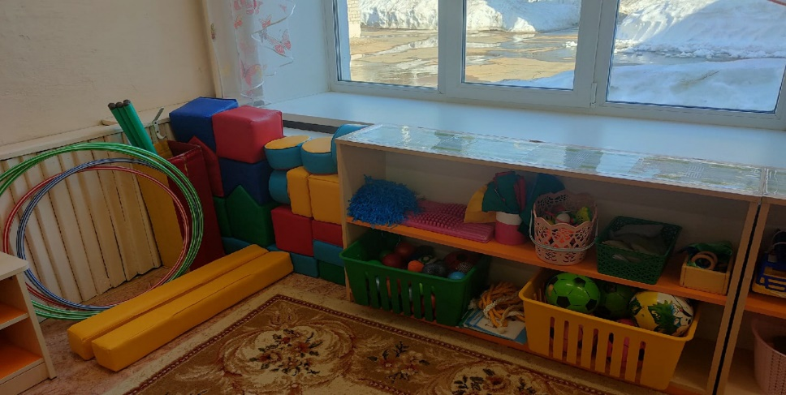

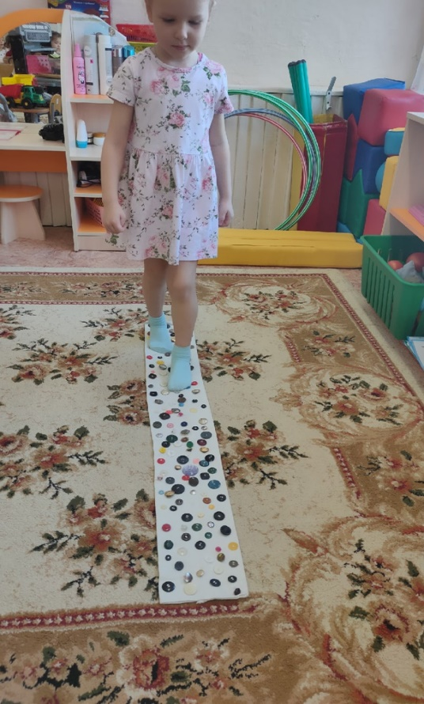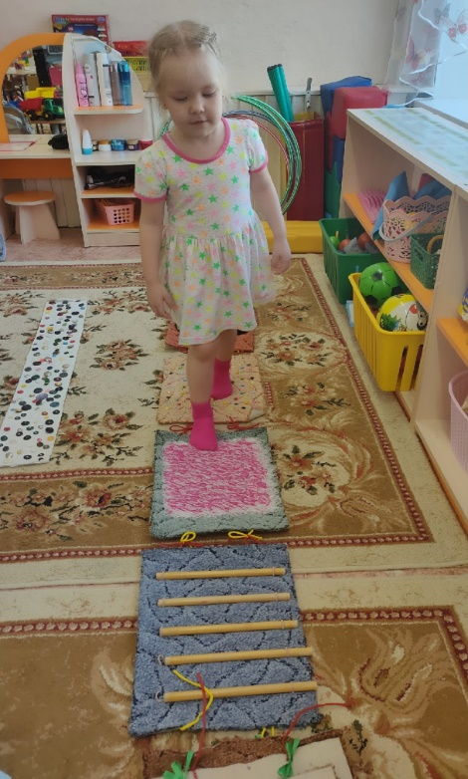

Зибирева Н.В., учитель-логопед,

Якунцова И.Н., старший воспитатель,  
МБДОУ детский сад «Созвездие»,

Пермский край, г. Чусовой.

**Развивающая предметно-пространственная среда дошкольной образовательной организации: проблемы и опыт формирования**

Законодательство Российской Федерации гарантирует образование всем детям, которое является одним из основных и неотъемлемых конституционных прав гражданина Российской Федерации.

Требования к условиям получения образования детьми с ограниченными возможностями здоровья (далее ОВЗ) отражены и в Федеральном государственном образовательном стандарте дошкольного образования. В нём подчёркивается важность создания благоприятной социальной ситуации развития и образования каждого обучающегося с ОВЗ в соответствии с его возрастными и индивидуальными особенностями, особыми образовательными потребностями и создания специальных условий для получения образования.

В нашем МБДОУ «Детский сад «Созвездие» имеется 4 группы компенсирующего направления, одну из которых посещают дети – инвалиды с нарушением опорно – двигательного аппарата (далее НОДА).

Пространство для образовательной деятельности построено по принципу зонирования, обеспечивает как индивидуальное, так и подгрупповое взаимодействие с воспитанниками. Все предметы и игровое оборудование доступны детям, способствуют решению развивающих задач.

Ребенок с НОДА, как правило, имеет вторичные нарушения, поэтому коррекционное образование предполагает исправление вторичных недостатков восприятия, памяти, внимания и поэтому в группе большое внимание уделяется познавательному центру. Для развития математических представлений имеется большое количество предметов и дидактических материалов. Для развития мелкой моторики, тактильных и зрительных ощущений используются дидактические пособия, настольные и настенные бизиборды.

Для развития эмоционально-волевой сферы в ДОУ создана сенсорная комната, в которой дети используют тактильные, зрительные и слуховые стимуляторы. При посещении занятий в сенсорной комнате дети расслабляются, успокаиваются; нормализуют их мышечный тонус, снижается агрессивность, тревожность, импульсивность.

Для закрепления у детей представлений о временах года, сезонных изменений в природе имеется серия интерактивных игр. Ребенок, взяв в руки волшебный карандаш и проведя им по картинке, может услышать стихи, приметы, рассказы, песни об изучаемом объекте.

Для развития речевого общения с окружающими: со сверстниками и взрослыми, увеличения словарного запаса, формирования связной речи имеется речевой центр, оборудованный играми, пособиями для развития речевого дыхания, подготовки руки к письму. Широкое применение находят игры типа «Подбери словечко», «Похожие слова», «Животные и детеныши». Для решения данных задач так же используются картотеки речевых упражнений с музыкальным сопровождением, пальчиковые игры, игры со стихами «Расскажи стихи руками», физкультминутки на различные лексические темы. Основная работа по развитию и коррекции лексического, грамматического и фонетического строя речи проводится учителем-логопедом в логопедическом кабинете. В кабинете подобраны дидактические пособия и игры, как фабричного производства, так и авторские, изготовленные руками специалиста. Так, например, в игре «Волшебные диски» ребенок, вращая диски с картинками и буквами должен определить какой первый звук, слышится в названии картинки. Или соотнести картинки подходящие по рифме. Или убрать картинку, в названии которой нет заданного звука. Например, в игре «Матрешки» ребенку чтобы прочитать слово, необходимо их выстроить по величине. Если сериационный ряд выстроен правильно, то у ребенка сложится слово. Для профилактики нарушений письма изготовлена игра «Геометрическое лото» - дети по очереди бросают кубик, на гранях которого изображены геометрические фигуры. После выпавшей фигуры закрывают аналогичную на игровом поле, а в качестве фишки используются камешки Марблс. Дидактические материалы и игры направлены на развитие зрительной и слуховой функции, тактильного и тактильно-кинестетического восприятия, для развития сенсорной интеграции, развитие и коррекцию мелкой и общей моторики.

Развивающая предметно-пространственная среда в ДОО – это то условие, которое стимулирует развитие и коррекцию когнитивных процессов у ребенка с НОДА, способствует решению проблемы социализации,  обеспечивает его полноценное участие в жизни общества.

Таким образом, создание предметно – развивающей среды в ДОУ дает возможность наиболее эффективно развивать индивидуальность каждого ребенка с учетом его склонностей, интересов, уровня активности.

Истратова О.Ю., воспитатель

МАДОУ детский сад 6,

ГО Красноуфимск

**Организация Центра безопасности в ДОО как способ формирования безопасного поведения ребёнка**

Детство - это уникальный период в жизни человека, во время которого формируется здоровье, происходит становление личности. Опыт детства во многом определяет взрослую жизнь человека. В начале пути рядом с беззащитным и доверчивым малышом находятся самые главные люди в его жизни - это родители и воспитатели. Благодаря их любви и заботе, эмоциональной близости и поддержке, ребёнок растёт и развивается, у него возникает доверие к миру и окружающим его людям.

Для личности, общества, государства обеспечение безопасности жизнедеятельности является приоритетной задачей. Формирование безопасного поведения детей в условиях дошкольной образовательной организации для педагогического сообщества является актуальной и значимой проблемой, поскольку обусловлена объективной необходимостью информирования детей о правилах безопасного поведения, приобретения ими опыта безопасного поведения в быту, важностью целенаправленной деятельности в этой области родителей и работников ДОО.

Создавая условия для воспитания безопасного поведения у дошкольников, мы содействуем овладению каждым ребёнком навыками безопасного поведения в процессе бытовой, игровой, двигательной, коммуникативной и других видов деятельности.

Существует большое количество ситуаций, когда ребёнок может получить травму дома, на прогулке, во время игры, при поездке в транспорте... Научить детей безопасной жизни, как в домашних условиях, так и во внешнем мире - важнейшая задача для родителей и для воспитателей детских организаций. Учить детей безопасному поведению необходимо с самых первых шагов жизни.

Задача взрослых не только познакомить детей с правилами безопасного поведения, но и сформировать умение предвидеть последствия неправильных поступков, научить действовать в опасной ситуации. Во многом решению этой задачи помогает оформленный в детском саду Центр безопасности.

Для Центра безопасности старшей группы «Мишутка» МАДОУ детский сад 6 организовано и оборудовано место, где ребёнок, самостоятельно или вместе со сверстниками, может играть, реализуя в игре полученные в результате образовательной деятельности знания.

При создании центра педагоги группы опирались на основные требования Федерального государственного образовательного стандарта дошкольного образования и постарались сделать его содержательно-насыщенным, трансформируемым, полифункциональным, вариативным, доступным и безопасным.

Центр в нашей группе содержит:

- методическую и художественную литературу (книжки-раскладушки, детские журналы, плакаты, тематические альбомы, сюжетные картинки, дорожная азбука, где ярко и красочно описаны и показаны ситуации по безопасности);

- справочную литературу: энциклопедии, справочники;

- дидактические игры и дидактический материал фабричного изготовления (викторина «Правила дорожного движения», «Азбука безопасности в доме», «Азбука безопасности на прогулке», «Азбука безопасности один дома») и созданные своими руками (домино по пожарной безопасности, лото по правилам дорожного движения, пазлы, различные виды транспорта: водный, воздушный, наземный, автомобили специальных служб), летбук ПДД;

- атрибуты для организации сюжетно-ролевых игр «Полиция», «Пожарные», «Скорая помощь» (дорожные знаки, светофор, костюмы, каски, шлемы, жезл, телефон, специальный транспорт);

- учебный макет, перекрёсток;

- напольное покрытие для конструирования дорожного движения при изучении ПДД, наборы конструкторов.

В процессе организации Центра безопасности в группе был подобран материал по следующим темам:

- «Природа и безопасность»;

- «Безопасность на улице»;

- «Безопасность в общении»;

- «Безопасность в помещении»;

- «Пожарная безопасность».

Для формирования у дошкольников основ культуры безопасности, определяющих возможность полноценного развития различных форм личностной активности детей, их самостоятельности, творчества во всех видах детской деятельности, способности самостоятельно и безопасно действовать в повседневной жизни (в быту, на природе, на улице и т.д.), неординарных и опасных ситуациях, нахождения ответов на актуальные вопросы собственной безопасности, в группе реализуется парциальная программа Л.Л. Тимофеевой «Формирование культуры безопасности у детей от 3 до 8 лет».

В работе с детьми по вопросу формирования навыков безопасной жизнедеятельности используются следующие методы и технологии:

- метод проектов (реализовывались проекты «Азбука безопасности», «Кто такие микробы» и др.);

- личностно-ориентированная технология;

- технология игрового обучения;

- метод наблюдения и беседы, экскурсии;

- встречи с работниками ГИБДД, пожарной части.

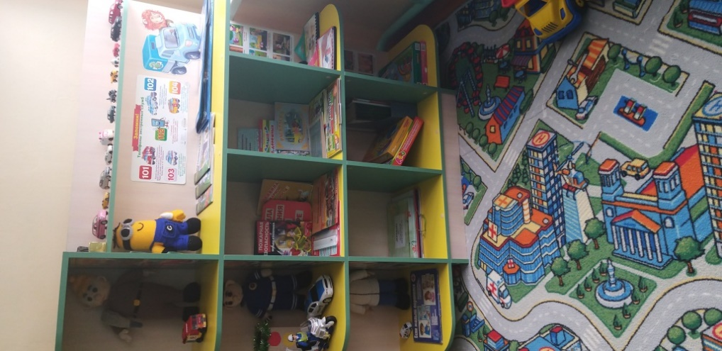Для закрепления знаний по безопасности жизнедеятельности организуются выставки художественной литературы, детских рисунков, работа по созданию коллективных работ.

В работе с родителями широко используются информационные стенды, папки-передвижки.

В процессе формирования у детей дошкольного возраста навыков безопасной жизнедеятельности в условиях Центра безопасности основополагающими принципами работы являются целенаправленность и регулярность.

Изучение основ безопасности жизнедеятельности для детей дошкольного возраста - это важный этап развития личности ребёнка, способствующий более уверенному вхождению во взрослую жизнь. Во многом решению этого вопроса помогает организация Центра безопасности в ДОО.

Максимова С.А., Тюрина О.М., воспитатели

МАДОУ детский сад № 46

ГО Ревда

**РППС - второй воспитатель**

Развивающая предметно – пространственная среда детского сада организована с учётом требований ФГОС дошкольного образования. Она содержательно-насыщенная, трансформируемая, полифункциональная, вариативная, доступная и безопасная. Оборудование и материалы распределены по центрам активности, что позволяет детям объединяться подгруппами по общим интересам, взаимодействовать с взрослыми и сверстниками. Обратите внимание на разнообразие материалов и оборудования, которые имеют маркеры.

В каждом центре имеются правила поведения, оформленные детьми, фотографии схемы, продукты детской деятельности. Исходя из этого видно, что хозяин в группе ребенок.

Как театр начинается с вешалки, так и наши группы начинаются с раздевалки. Добро пожаловать! В раздевалке находятся: Экран «Мое настроение» в какой -то группе как общий, а где-то так и индивидуальные на каждом шкафчике. Совместно с детьми были оформлены картинки, которые они сами расположили у себя на шкафу. Вместе с педагогом оформляются фотовыставки. Далее пройдем в группу! Организация жизнедеятельности в детском саду построена на проектно-тематической деятельности. Модель планирования представлена на слайде. Чтобы детям было удобно они сидят на подушках сшитые родителями. Все планирование разрабатывается совместно с детьми на утреннем круге. В группах в каждом центре есть правила, сделанные руками детей. Утренний круг начинается с работы с календарем, которые не фабричные, а оформленные в совместной деятельности воспитателя с детьми. Ребенок может самостоятельно поставить дату, день недели, погоду. Вся деятельность в детском саду структурирована, понять это ребенку помогает оформленные режим и распорядок дня.

В течении дня дети пользуются распорядком дня. Работу в центрах активности нам помогает экран мой выбор. Самые востребованные детьми центры- это центр мастерок. Где они настоящими инструментами учатся забивать гвозди, пилить. Центр кулинарии- где дети пробуют себя в роли повара.

«Центр творчества». В данном центре, подобран материал для рисования, аппликации, лепки, дидактические игры.   По желанию ребенок может найти и воспользоваться необходимым, для воплощения своих творческих идей, замыслов, фантазии. Готовые работы дети размещают на выставку, самостоятельно или с помощью воспитателя подписывают.

То, что дети делают в одном центре, находит применение в другом.

Для развития интереса к художественной и познавательной литературе, формированию умения самостоятельно работать с книгой, «добывать» нужную информацию созданцентр книги. Обратите внимание на адвент-календарь, которые оформляем с детьми к праздникам и событиям.

  Для развития у детей интереса к исследовательской работе, создан центр опытно-экспериментальной деятельности. В нем находится материал, для проведения опытно- экспериментальной деятельности. Подобрана картотека детских опытов, описаны алгоритмы их проведения.

**С целью обеспечения детям психологического комфорта в группах детского сада созданы специальные уголки уединения, многофункциональные ширмы.**

Так же в нашей дошкольной организации мы с педагогами начали работу по созданию и обогащению развивающей предметно – пространственной среды, доступной воспитанникам, вне группового помещения.

Музей «Далёкая седая старина», где дети могут окунуться в прошлое, поиграть с предметами далёкой старины. Дети с огромным желанием посещают музей, т.к. главное в музее не экспонаты, а деятельность детей.

Организована библиотека «Родничок», где детей ждут увлекательные путешествия в мир сказок, фантастики, в мир динозавров, космоса. Наши воспитанники с удовольствием посещают библиотеку, выбирают книгу, читают с воспитателем.

Специалистом по физическому развитию и нашим педагогическим коллективом оборудована «Тропа здоровья» по профилактике плоскостопия. Дети могут заниматься как подгруппой, так и индивидуально.

Педагоги активно работают над проблемой обучения детей безопасному поведению. Этому способствует планомерная профилактическая работа на «Территории безопасности», которая оснащена игровым оборудованием, дидактическими играми, интерактивным светофором, и конечно продуктами детской деятельности (рисунки, поделки и т.д.).

«Говорящая стена» - это уникальный инструмент, позволяющий совершенно необычным образом изменить предметно пространственную среду, это своеобразный живой экран.

Нами были созданы условия для активной прогулки. Ребята находили себе занятия по душе, рисовали, лепили и устраивали выставки для своих родителей, играют в сюжетные игры, в подвижные игры, трудятся. Лето было жарким - воспитанники плескались в воде, запускали механические игрушки, экспериментировали с песком и водой. На мягкой мебели могли отдохнуть и поделиться своими новостями.

На метеостанции, которая была оборудована родителями, дети ежедневно проводят наблюдения за погодой, наблюдают за небом и облачностью, с помощью ветряного рукава дают относительную оценку силы ветра, с помощью флюгера определяют стороны света и направление ветра, летом измеряют количество осадков с помощью дождемера, определяют температуру воздуха с помощью термометра, сообщают прогноз погоды своим родителям.

Весной педагоги вместе с детьми и родителями разбили огород, где дети с большой любовью сеяли семена, ухаживали и растили овощи - морковь, капусту, зелень, горох. Урожай порадовал не только огородное пугало, но и конечно всех ребят. Они с большим удовольствием убирали осенью урожай!

Всё лето радовали глаз шикарные, цветущие клумбы - пионы, астры, бархатцы и другие цветы.

А осенью нам пришла очень интересная идея создать фруктово-ягодный сад. Эту идею подхватили родители, наши помощники. Совместно с родителями и детьми были посажены саженцы яблони, вишни, груши, сливы. Надеемся, что в будущем деревья нас порадуют своим урожаем.

Из всего вышесказанного можно сделать вывод: проведенная нами работа позволила разнообразить материальное оснащение дошкольной организации. Подобная организация пространства формирует любознательность, инициативность, самостоятельность, побуждают детей творить и импровизировать, помогают детям раскрепоститься, появляется уверенность в себе, планируют свои действия, соблюдают элементарные общепринятые нормы и правила поведения.

Малышева С.Г., воспитатель

МБДОУ «Криулинский детский сад № 3»

МО Красноуфимский округ

**Развивающая предметно-пространственная среда, способствующая развитию речи у детей раннего возраста**

«Развивающая предметно-пространственная среда – часть образовательной среды, представленная специально организованным пространством, материалами, оборудованием и инвентарем, для развития детей дошкольного возраста в соответствии с особенностями каждого возрастного этапа, охраны и укрепления их здоровья, учёта особенностей и коррекции недостатков их развития».

В период до 3 лет огромное значение уделяется развитию речи детей. Слабое материально-техническое обеспечение и дороговизна или отсутствие в продаже игр для речевого развития вынуждает создавать самостоятельно игры и дидактические материалы для правильного и полноценного развития речи. Следует отметить, что в группе раннего возраста дети от 1,6 до 3 лет, чаще всего, только единицы могут разговаривать, большая часть еще только готовится произнести первые слова и предложения. Задача воспитателя создать условия, помочь ребенку в развитии речевых навыков, в тренировке артикуляционного аппарата.

Дыхание – энергетическая основа звучащей речи. От развития речевого дыхания во многом зависит формирование у ребенка связной речи, а именно правильное звукопроизношение, способность поддерживать нормальную громкость речи, ее плавность и интонационную выраженность. Уделяя внимание правильной постановке речевого дыхания у малыша, можно избежать многих речевых нарушений в будущем. Хочу представить опыт использования самого доступного оборудования для развития речевого дыхания у детей до 3 лет. Самое популярное упражнение «Ветерок». Для этого на окно крепятся на нитку, (в зависимости от времени года), осенью это были цветы и листочки, зимой на окне появились снежинки, а весной "расцвели" подснежники и прилетели птички. Детишкам предлагается подуть на них, тем самым устроить ветерок. Для правильного выполнения упражнения расстояние от лица до цветка (снежинки) должно быть 10-15 см. Кроме этого в группе всегда есть мыльные пузыри. Это самый простой способ тренировки правильного речевого дыхания. Мыльные пузыри весной берем на прогулку, чтобы понаблюдать за ними и пополнить словарный запас. В зимнее время мы активно "играли" в снежки, для этого брали небольшие комочки ваты и дули на них. «Снежок» мог улететь, но чаще всего оставался на месте. Также можно изготовить бабочек из фантиков от конфет и дыханием заставить их «летать». Развитие речевого дыхания очень важный и трудоемкий процесс. Мы-то, взрослые, знаем, что это упражнение, а для детей огромная радость, положительные эмоции! Еще один предмет в вашем уголке речевого развития – это увлекательная игрушка «Вертушка». Пусть не только ветер раскручивает звездочки на вертушке, но и дыхание ребенка.

Необходимо отметить, что правильное выполнение упражнений - залог успеха, поэтому их необходимо выполнять в хорошо проветренном помещении, все упражнения стоит выполнять до еды, одежда не должна сковывать движения малыша. Следует следить, чтобы ребенок вдыхал через нос и во время упражнений не надувал щеки. Достаточно 3-5 повторений каждого упражнения, между которыми следует сделать 2-3 секундную паузу. Общая продолжительность дыхательной гимнастики не должна превышать 5 минут. Хочу обратить внимание на доступность и дешевизну используемых инструментов.

В уголке сенсорного развития, помимо шнуровок, пазл, дидактических игр, и т.д. достойное место занимают сенсорные шарики, занятия с которыми стимулирую работу головного мозга, в частности речевые центры.

Также для решения задач развития речевой активности, в группе раннего возраста имеется книжный уголок, в котором есть литература, соответствующая учебной программе дошкольного образования (стихи, потешки, поговорки). Книжки с динамичными элементами (двигающиеся глазки, закрывающиеся окошки). Книжки разного формата, книжки –панорамы, музыкальные или говорящие книги. Просмотр и чтение таких книг не только способствует расширению словарного запаса, но развивает мелкую моторику.

Музыкальный и театральный уголки служат для развития фонематического слуха и чувства ритма. В нем есть музыкальные инструменты (погремушки, молоточки), шумовые инструменты (можно легко изготовить своими руками), звучащие игрушки. В театральном уголке представлены разные виды театра.

Известно, что развитие мелкой моторики имеет большое значение для развития речи, поэтому в уголке сенсомоторного развития имеются вкладыши разной формы, головоломки с пуговицами, пирамидки, мозаики, настольно –печатные панно и дидактический игры выполненные своими руками: «Собери бусы», «Шнуровки» и т.д.

В игровом уголке представлены игры, направленные на речевое развитие: «Угадай, чей дом?», игры на развитие мелкой моторики.

В уголок речевого развития поместили различные картотеки упражнений дыхательной гимнастики, артикуляционной гимнастики, логоритмических игр, пальчиковых игр и т.д. Есть в этом центре картинки для рассматривания, стимулирующие к высказываниям. Имеется картотека игр для развития пассивного и активного словаря.

Предметная среда оказывает на ребёнка определенное воздействие уже с первых минут пребывания. Важно, чтобы она была развивающей – это её ведущая функция! Среда должна позволять ребёнку быть творцом своей деятельности, содержать посильный материал и учитывать зону ближайшего развития. При правильном использовании предметно**-**развивающей среды для развития речи у детей раннего возраста результаты не заставят себя долго ждать.

Мухамадиева Э. Ф., воспитатель

МБДОУ Криулинский детский сад № 3,

МО Красноуфимский округ

**Мини-музей, как одна из форм развития познавательно-исследовательской деятельности детей**

С введением Федеральных государственных образовательных стандартов приоритетной задачей дошкольного образования теперь является не просто подготовка ребенка путем оснащения его необходимым набором знаний, а развитие способности и желания учиться, познавать новое. Главным образом, акцент делается на самостоятельности воспитанников, которая должна не только впитывать подаваемую информацию, но и уметь добывать ее.

Многие психологи утверждают, что знания, полученные активным путем, гораздо прочнее тех, которые ребенку «преподнесли на блюдечке». Современные педагоги берут этот принцип за основу. Таким образом, познавательно-исследовательская деятельность детей выходит сегодня на первый план. Маленький ребенок по сути своей - неутомимый исследователь. Он все хочет знать, ему все интересно и обязательно необходимо везде сунуть свой нос и вечный почемучка. А от того, сколько разного и интересного воспитанник увидел, зависит то, какими знаниями он будет обладать. Ведущий метод в работе с детьми дошкольного возраста, как известно, игра. Именно в игре, воспроизводит разнообразные ситуации, ребенок познает окружающий мир, овладевает необходимыми навыками, приобретает собственный первоначальный опыт. В процессе игры решаются и обратные задачи: любознательность, развивается память, творческая фантазия, воображение, образное мышление, расширяются ассоциативные связи, формируется речь. И свою работу мы строим в соответствии с возрастными и индивидуальными особенностями воспитанников.

Одной из главных целей воспитательной работы ДОУ является создание предметно - пространственной среды, способствующей сохранению естественных механизмов развития воспитанников, в которой у них формируются потребности к познавательно-исследовательской деятельности, развития и самореализации. В связи с этим у нас возникла уникальная идея, создать мини - музей в садике, т.е. в каждой группе. Музейная педагогика как инновационная технология дошкольного образования. Воспитанники принимают активную свою заинтересованность к мини-музею: они из дома приносят различные предметы по данной теме.

Основными задачами создания мини-музея при садике были: - сформировать у дошкольников представление о музее; познакомить детей с историей происхождения вещей, показать, как человек в ходе прохождения разных времён совершенствует себя и окружающий мир; активизировать познавательную деятельность детей, расширять их кругозор; разнообразить развивающую предметно-пространственную среду новыми формами работы с детьми и их родителями. Были созданы: мини-музей «Часов», «Деревянной игрушки», «Посуды», «Чудо - дерево», «История денег» и т.д. Мини – музей «Часов» - формировал представления детей о часах, истории создания часов, назначения часов; «Деревянной игрушки» - интерес к деревянным игрушкам, историей её появления и материалом для изготовления, воспитания к традициям нашего народа; «Посуды» - познакомить их с разнообразием глиняной посуды, деревянной, фарфоровой, стеклянной, способами изготовления этой посуды, её назначением, свойствами посуды сделанной из разных материалов в разные времена; «Чудо - дерево» - представления о разнообразии деревянных изделий, их назначении. Дать воспитаннику возможность реально открыть для себя необычный мир дерева; «История денег» - представления об истории, функциях и видах денег в современности.

Мини-музей в детском саду является совместным образовательным пространством, в котором ребенок может действовать самостоятельно, с учетом своих интересов и возможностей, обследовать предметы, делать выводы, отражать в речи собственные наблюдения, общаться со взрослыми, сверстниками по поводу увиденного.

Таким образом, мини-музей расширил кругозор дошкольников, обогатил знания детей об окружающем мире, активизировал познавательную деятельность воспитанников, разнообразил развивающую предметно-пространственную среду всех групп, родители были активными участниками в жизни детского сада и группы.

Ю.Ю. Тебнева, музыкальный руководитель,

Н.В. Нефёдова, инструктор по физической культуре

Филиал МБДОУ «Криулинский детский сад № 3» -

Саранинский детский сад

**Предметно-развивающая среда в детском саду для музыкально-физкультурных занятий в соответствии с ФГОС**

Главной задачей воспитания дошкольников являются создание у детей чувства эмоционального комфорта и психологической защищённости. В детском саду ребёнку важно чувствовать себя любимым и неповторимым. Поэтому важным является среда, в которой проходит воспитательный процесс.

Реальная действительность, в условиях которой происходит развитие человека, называется средой.

Среда развития ребенка – это пространство его жизнедеятельности. Это те условия, в которых протекает его жизнь в дошкольном учреждении. Эти условия следует рассматривать как фундамент, на котором закладывается строительство личности ребенка.

Развивающая предметная среда – это система материальных объектов деятельности ребенка, функционально моделирующая содержание его духовного и физического развития. Она должна объективно создавать условия для творческой деятельности каждого ребенка, служить целям актуального физического и психического развития и совершенствования, обеспечивать зону ближайшего развития и его перспективу.

Окружающая ребенка среда должна обеспечивать ему физическое, умственное, эстетическое, нравственное, т.е. разностороннее развитие и воспитание.

Физическое состояние детей во многом определяется их эмоциональным комфортом. Вместе с тем удобство и соответствие возрасту предметов мебели, пособий, игрушек и пр., обеспечивающих достаточное освоение окружающего пространства, постепенное овладение основными видами движений и более утонченными действиями рук. Очень важно для своевременного созревания костно-мышечной системы, которая формируется длительнее по сравнению с другими функциями организма, чтобы ребенок активно двигался.

Таким образом, при внесении указанных выше принципов в практическую жизнь детского сада обеспечивает создание предметно-пространственной развивающей среды для детей. Ее особенность – в одновременном присутствии не одного ребенка, а целой группы, где каждый малыш должен чувствовать себя не только защищено, но и комфортно.

Движение – это естественная потребность ребенка и средство его полноценного и гармоничного развития, а кроме того один из методов познания окружающей действительности, способ самовыражения и проявления детской жизнерадостности. Современные условия жизни накладывают все больше ограничений на возможность развития двигательной активности детей, хотя потребность в ней неуклонно растет. Поэтому необходимо создать условия для активных занятий физической культурой не только дома, но в детском саду.

В спортивном зале должен быть уголок, состоящий из шведской стенки или детского спортивного комплекса (ДСК) с различным навесным оборудованием, гимнастических матов, батута, корзин с мячами, горок и наклонных лестниц, а также иметь в наличии различные спортивные материалы, например, разноцветные платки, мячи (малого и большого диаметра), кегли, ленты, обручи, скакалки, мешки для метания, различные дуги для подрезания, оборудование для прыжков в высоту, спортивные детские тренажеры. Оборудование должно быть не только полезным, но и красивым, радовать глаз, пробуждать фантазию, поэтому яркие игровые аксессуары для хранения инвентаря будут отличным дополнением. Все эти снаряжения и предметы облегчают работу инструктора по физической культуре. Так же в своей работе я применяю различные маски для игр, пальчиковые, подвижные игры, ритмические игры. Мной созданы дидактические игры: «Спорт лото», «Уроки Мой Додыра», «Четвертый лишний», «Виды спорта», «Любимые виды спорта» (лото), «На зарядку становись!» и др.

Но, в первую очередь, уголок физкультуры в детском саду должен быть надежным и отвечать всем необходимым требованиям и нормам безопасности. Все спортивное оборудование необходимо установить и надежно закрепить, точно следуя инструкциям. Место выполнения упражнений следует оснастить гимнастическими матами и циновками во избежание травм при случайном падении.

Содержание музыкального воспитания в дошкольном образовательном учреждении создаёт благоприятные условия для развития потенциальных возможностей ребёнка, его музыкальных способностей. Музыка воздействует на ребёнка, способствуя формированию полноценной личности, воспитывая и обогащая его чувства, его эмоциональный мир.

Достижение основной задачи - воспитание интереса, любви, потребности в общении с искусством возможно только тогда, когда дети будут эмоционально отзывчивы, заинтересованы, активны и целеустремлённы, что создает благоприятную базу для развития индивидуальности каждого ребёнка.

В соответствии с ФГОС целью музыкальной развивающей среды является развития творческих проявлений всеми доступными, побуждающими к самовыражению средствами. Задачи музыкальной предметно-развивающей среды:

1.Обеспечивать совместную музыкальную деятельность детей и взрослых.

2.Обеспечивать самостоятельную (индивидуальную и совместную) деятельность детей, возникающую по их желанию и интересам;

3.Способствовать получению и закреплению знаний о музыке;

4.Стимулировать развитие творческих способностей;

5.Развивать музыкальность, любознательность, стремление к экспериментированию;

6.Учитывать возрастные и индивидуальные особенности детей.

Для развития творческих способностей детей в нашем дошкольном образовательном учреждении создана музыкальная предметно-развивающая среда:

*1.Музыкально дидактические игры:* игры для развития звуковысотного слуха, игры на развитие динамического слуха, игры на развитие тембрового слуха, игры на развитие ладогармонического слуха, игры на развитие памяти и музыкального слуха, игры для развития детского творчества; на развитие метроритмического чувства, такие как: «Что делают в домике?», «Сколько птичек поёт?» «Птица и птенчики», «Теремок», «Веселые матрёшки», «Ритмический кубик», «Весёлые стаканчики», «Цветочная поляна», «Волшебные шары», «Звучащие клубочки», «Весёлые башмачки», «Радуга ритма», «Ритмичные стаканчики» и др.

*2.Маски*, для театральных постановок и театрализации сказок: «Репка», «Теремок», «Заюшкина избушка», «Снежная королева» и др.

*3.Музыкальные инструменты,* такие как: маракасы, трещотки, кастаньеты, бубны, деревянные ложки, свистульки, металлофоны, ксилофоны, большой и малый барабан, шарманка, дудочки, бубенчики на палочке, музыкальные молоточки и др.:

4.*Наглядный материал* для слушания музыки: «Баба Яга», «Новая кукла», «Марш деревянный солдатиков», «Самолёт» и др., лисичка, мишка, собачка, мышка и др., портреты композиторов.

*5.Атрибуты к сказкам и песням* для их инсценирования.  
*6.Атрибуты для игр:* платочки, флажки, ленточки, кокошники, снежки, муляжи овощи, фрукты.

7.*Фонотека* др.  
8.*Методические разработки:* «Сказки-шумелки», «Гимнастика с элементами логоритмики», «Сборник игр для детей», «Игры наших бабушек и дедушек» и др., картотека пальчиковой гимнастики, дыхательной гимнастики и др.

9*. Костюмы* для постановки сказок

*10.Методическая литература* для непосредственно-образовательной деятельности, праздников и развлечений.

*Техническое обеспечение:* музыкальный центр, музыкальная колонка, мультимедийный проектор, фортепиано.

Создание предметно–развивающей среды для музыкально-физкультурных занятий в детском саду способствует укреплению здоровья детей, всестороннему физическому развитию и совершенствованию функций организма, повышению активности и общей работоспособности, формированию у детей двигательных умений и навыков, развитию физических качеств, получению элементарных знаний о своем организме, способах укрепления собственного здоровья, разностороннему развитию детей (умственному, нравственному, эстетическому, трудовому), формированию интереса к систематическим занятиям физическими упражнениями.

Нуртдинова К.Р., воспитатель

МБДОУ «Детский сад №12»,

Пермский край г. Чернушка

**Пособие «Говорящее окно» для развития речи детей младшего возраста»**

В качестве одного из стимулов развития речи широко используется наглядность: эстетически привлекательные объекты, новые, необычные предметы или их изображения. Все это используется в пособии «Говорящее окно».

«Говорящее окно» представляет собой магнитно маркерную доску в виде окна. К окну прилагаются наглядный материал, который снабжен магнитами для быстрой и доступной смены картинок во время бесед.

После прогулки, выбираем картинки с явлениями природы, которые наблюдали на улице (листопад, снегопад, солнце и т.д.), и выкладываем их в нашем «окне», тем самым знакомим детей с характерными особенностями времен года и учим их определять состояние погоды.

Также в «окне» отмечаем объекты живой природы: птиц, деревья, за которыми наблюдали на прогулке. Во время беседы ещё раз закрепляем знание о внешнем виде и повадках птиц, насекомых, животных, вспоминаем стихи, чистоговорки о них.

Например, беседа о птицах. Воспитатель задает детям вопросы.

Ребята, каких птиц мы видели сегодня на прогулке. Дети отвечают: воробьев, синичек, голубей. Давайте найдем их изображение и расположим в окне.

Это что за птица. (Воробей)

Воробей какой? (Маленький, серенький)

Что есть у воробья? (Крылья, клювик, лапки, перышки).

Также рассматриваем и других птиц, побуждая отвечать полным ответом.

Или после наблюдения за березкой осенью отмечаем особенности березы. Воспитатель задает детям вопросы.

Какие изменения произошли с деревом?

Что произошло с листьями березы?

Какого они цвета?

Много или мало листьев на березе?

Когда дует ветер, что происходит с листьями?

Кроме того «Окно» помогает привлечь внимание детей к изучаемой теме, побуждает задавать вопросы, делать выводы. Например, воспитатель располагает в окне картинки по теме недели «Посуда» и говорит, сегодня по дороге в детский сад я «увидела» в магазине красивый чайный сервиз. Какие предметы есть в сервизе? Что изображено на предметах сервиза?

Данное пособие используем, в качестве дидактической игры «Магазин». Дети описывают изображения предметов и покупают «товар».

Используем игру «Что не так». Воспитатель незаметно прикладывает картинку, не соответствующую действительности. Дети, заметив картинку, подходят к сверстнику или воспитателю, смеясь, рассказывает об увиденном. Но бывает, что никто не обращает внимание, тогда воспитатель спрашивает, что не так с картиной. Дети отвечают.

«Окно» позволяет развивать речь, расширять словарный запас и закреплять знания детей в игровой форме и сохранять интерес, благодаря смене картинок.

Данное пособие находится в доступном месте, дети могут самостоятельно менять картинки, рассказать о том, что он увидел и хотел бы рассказать.

Рахманова М.Ю., воспитатель

МБДОУ - детский сад № 250,

МО «город Екатеринбург»

**Мастер-класс «Развивающая предметно-пространственная среда дошкольной образовательной организации: проблемы и опыт формирования»**

Предметно-развивающая среда — это пространство, которое, во-первых, побуждает ребенка к развитию и, во-вторых, сразу же предлагает ему возможности для этого развития. Каждый предмет, каждая деталь обстановки, в которой воспитываются дети, должны способствовать росту (интеллектуальному, эмоциональному, творческому, физическому).

Существуют конкретные критерии, требования, которые предъявляются к предметно-развивающей среде. Но в нынешнее время, когда доступно всё, не всегда есть возможность осуществить задуманное. Маленькие группы в детских садах старого типа, где просто нет места для центров, которые будут наполнены и разнообразны, центров, которые хотелось бы создать. Для меня это и есть проблема №1. Поэтому педагогам приходится быть изобретательными, чтобы воплотить всё задуманное в жизнь.

Придерживаясь принципов и требований, предъявляемых ФГОС, а также исходя из своего многолетнего опыта в дошкольной организации, мною были разработаны методы и приёмы формирования развивающей предметно – пространственной среды группы.

В первую очередь, общее пространство группы было разделено на функциональные зоны-центры. Каждый центр имеет своё пространство, закреплённое именно за ним. Делается это для того, чтобы ребёнок понимал где «живёт» этот предмет, с чем он ассоциируется, к какой области относится. Такая система развивает логику, память, учит быть организованным, естественным образом подсказывает ребенку, что во всем может присутствовать порядок и организованность.

Несмотря на чёткую разделённость, каждый центр полифункционален, т.е. одни и те же материалы используются по-разному. Другими словами, за предметами, содержащимися в развивающей среде, не закрепляется единственная конкретная функция. Допустим, математические кубики или плоские геометрические фигуры из познавательного центра дети используют в конструировании. Кукольный театр может применяться в счёте, в речевом развитии, так же, как и музыкальные инструменты. Поэтому постоянно происходит интеграция развивающих центров.

Игровые центры группы, такие как «Домик», «Кафе», «Магазин», «Больница», «Парикмахерская», а также «Творческая мастерская», мягкая зона - периодически трансформируются, т.е. переносятся, передвигаются или меняют общую форму, а еще наполнение. Например, в «Домике» заменяются куклы (одни уехали в отпуск, другие пришли в гости в нашу группу); в «Кафе» меняется посуда (на другой комплект); в «Больнице» появляются другие баночки и коробочки от лекарств; в «Магазине» выкладываются другие овощи, фрукты, тара от использованных продуктов (красивые жестяные баночки от чая, конфет и т.д.); в творческой мастерской происходит замена трафаретов, пластилина, карандашей. Перестановка происходит обязательно без присутствия воспитанников. Например, в сончас (если есть отдельная спальня), если нет, то можно задержаться после работы, чтобы наутро детей ждал сюрприз. Любая трансформация, перестановка воспринимается детьми как праздник! Ребята сразу заинтересовываются, активно начинают играть, поднимается настроение и мотивация. И даже последующая за игрой уборка происходит гораздо быстрее чем обычно. Перестановка у нас бывает не реже 1 раза в квартал.

В группе, помимо большой театральной ширмы, существуют маленькая, которую дети самостоятельно переносят в ту часть группы, где она им необходима. Ребята используют её в игре в больницу, в домике, в парикмахерской или же просто могут отгородиться ширмой от всех в укромном уголке и, спрятавшись за неё, создать свой воображаемый мир или игру, уединиться маленькой компанией. Ширма очень актуальна для маленьких групп, т.к. занимает мало места и помогает ребенку побыть наедине с собой в нужный момент.

Ещё один современный предмет, который приходит на помощь в маленьких группах – складная палатка в виде домика. Она поможет, если в вашей группе совсем нет места для зоны отдыха и уединения. Складной домик можно поставить (когда это необходимо, не на постоянной основе!) в спальне, раздевалке или даже в группе. Устал ребенок, плохое настроение – на помощь придет такая палатка. Она очень легкая, безопасная (сшита из болоньевой ткани и сетки). По желанию ребенка в нее можно постелить небольшое мягкое покрывало или же дать желаемую игру. В моей группе такой домик появился не случайно. Первоначально он предназначался для двух воспитанников с диагнозом СДВГ. Для них мною были разработаны не только планы занятий, но коллекция игр и вот такая зона отдыха в виде домика. Но использоваться он стал всеми воспитанниками и до сих пор это лучшее местечко для уединения. Располагается оно в спальной комнате.

Мною был изготовлен передвижной бизикуб на колесиках. Он имеет 5 сторон, вариативен и мнофункционален. Каждая сторона несет свою образовательную нагрузку, которая происходит в игре. Первая сторона – музыкальная. Вторая – математическая (здесь ребята сравнивают, измеряют с помощью прикрепленной рулетки и приклеенных липких лент разной длины, считают). Третья - это магнитные ленты, спрятанные за дверцами (здесь, исходя из возраста ребенка, предлагается игра: «Найди мой домик», «Сложи слово», «Цифры, знаки», «Найди транспорт», «пазлы» и т.д.), все игры магнитные. Четвертая сторона – прокати шарик (на ней расположены трубы разной толщины и длины. Необходимо подобрать шарик нужной величины, проложить маршрут, выгнув трубу. Пятая сторона сенсомоторная. Исходя из возрастной группы воспитанников подбираются и задания на бизикубе. Но чаще всего дети самостоятельно занимаются, играют, передвигают. Можно использовать как на занятиях, так и в самостоятельной деятельности. Удобство состоит ещё и в том, что сразу несколько ребят могут сидеть вокруг такой «игрушки» не мешая друг другу.

Уже упоминалась выше ширма театральная. Она очень большая и для ее хранения даже в складном виде потребуется место. Ширма сконструирована из трёх частей с небольшим окном посередине для показа кукольного театра детям. Половины день, ночь и серединка яркого цвета - для детей. Все детали, предназначенные для ширмы из фетра, с другой стороны липкая лента. Каждая половина может превращаться в разное время года, можно рассказать сказку посредством героев, выполненных из фетра, приклеивая их на ткань и многое другое. Основа ширмы служит для обучения, игр и фантазии воспитанников.

Световой столик с кварцевым песком – вот еще одна передвижная модель психоэмоциональной разрядки для ребёнка. Можно регулировать свет, как пожелает малыш, рисовать или просто пересыпать песок из руки в руку. Если нет дополнительного места для столика, он может использоваться как обычный стол в любом уголке или центре.

*Зонирование.*

* *Спортивно-оздоровительный центр* (служит удовлетворению потребности дошкольника в движении и приобщению его к здоровому образу жизни).

Наполнен: *спортивным инвентарём* для подвижных и малоподвижных игр, для детей с разным состоянием здоровья и темпераментом; *спортивными настольными играми; дидактическими играми; инвентарём и играми* для профилактики плоскостопия, лёгочных заболеваний; *атрибутами для самомассажа* (лица, тела, стоп); *картотеками* для проведения зарядок, гимнастик, самомассажей, иллюстрированных для самостоятельной деятельности ребёнка.

* *Музыкальный центр* (служит для развития музыкального слуха ребёнка, приобщает к миру искусства, стимулирует развитие творческих способностей, фантазии).

Вмещает в себя множество *различных музыкальных инструментов как настоящих, так и игрушечных, а также макеты, панели, воспроизводящие соответствующие инструменту звуки.* В центре находится *магнитофон с фонотекой; самодельные шумовые и ударные* музыкальные инструменты.

* *Театральный центр* (находится рядом с музыкальным, т.к. театр неразрывно связан с музыкой. Театр развивает воображение, эмоционально раскрывает ребёнка, раскрепощает и, с помощью педагога, выполняет функции психолога).

Наполнен пальчиковым, кукольным театром; театром картинок; фетровым театром. Здесь же, в этом центре, но отдельно от общей театральной зоны, выделен «Цирк», где тоже присутствуют кукольные клоуны, журналы о цирке, атрибуты.

* *Математический центр* (стимулирует познавательную активность детей и побуждает к разнообразной деятельности в области овладения математическими представлениями, умениями, навыками; развивает логическое мышление).

Обогащён настольными и дидактическими играми, пирамидками разного уровня сложности, фигурами плоскими и объёмными.

* *Центр «Речевичок»* (способствует развитию речи, обогащению словарного запаса).
* *Сенсомоторный центр* (предназначен главным образом для стимуляции сенсорных функций (зрение, осязание, слух, обоняние и т. д., развития мелкой моторики, стимуляции двигательной активности, снятия мышечного и психоэмоционального напряжения, достижения состояния релаксации и комфортного самочувствия детей).

Всем известно, что через мелкую моторику развивается и речь ребёнка. Поэтому обязательно для малышей большее место в группе выделяется для сенсомоторной зоны. В нашей группе этот центр соединяется с речевым на начальном этапе. Подобрано много игр, созданных своими руками: «Ёжики» из липких колючих бигудей (дети обожают конструировать из них), «Спрячь в ладошке» из губок разной формы, сухие бассейны с крупами и ракушками, «Пуговичные домики», «Прищепки», различные игры из прищепок, песочницы с кинетическим песком и мелкими предметами и формочками в нём, «Репейнички», шнуровки и мозаики разного уровня сложности, киндер – игрушки и т.д.

* *Центр краеведения* (знакомит с культурой, архитектурой, ценностями, обычаями родного края и страны. Формирует чувство патриотизма и вечных ценностей).

Занимает центральное место в группе. Можно сказать, что центр берёт начало с музея «Хлеб – всему голова», перетекает в «Российский» уголок, соединяется с «Уральским краем» и заканчивается музеем «Народной игрушки». Центр богат наглядным и дидактическим материалом, патриотическими играми, фотоальбомами, атрибутикой, лепбуками.

* *Творческая мастерская.*
* *Центр конструирования*
* *Центр безопасности*
* *Экологический центр* (приобщает детей к природе)

Центральное место занимает календарь природы, где воспитанники ежедневно отмечают передвижными стрелочками температуру, ясность дня, природные явления, число и т.д. наполняется картинками по времени года, картотеками, альбомами. Здесь же настольные игры, связанные с природой и *коллекции природного материала*: ракушки разной величины, цвета, происхождения; семена, ядра орехов и скорлупы, шишки, спилы деревьев, гнёзда птиц, сахар и соль в разных формах, т.д. Наборы животных: домашние и дикие, морские жители, насекомые, рептилии, динозавры, птицы.

* *Экспериментальный центр* (мотивирует к познанию нового, изучению, исследованию).

Богат предметами для исследовательской деятельности ребят: глина, песок, мука, часы, в том числе песочные, кварцевые, водяные, масляные; микроскоп, весы. Предметы природного происхождения и рук человека (кора, деревяшки, камни, перья, каучуковые и металлические шарики, минералы, куски металла.

* *Книжный центр*

Также вышеперечисленные центры ролевых игр: Больница, Магазин, Домик, Кафе, Гараж, Парикмахерская. Все эти центры периодически меняют своё место и, обязательно наполнение в соответствии с возрастом воспитанников.

Чтобы разнообразить пространство группы, повысить мотивацию воспитанников, мною создаются мини-музеи и выставки.

Мини-музеи в группе создаются годами, наполняются с помощью родителей, детского творчества и существуют по несколько лет, обогащаясь и расцветая. Посмотреть на наши мини-музеи мы приглашаем воспитанников других групп и проводим для них экскурсии, затем создаём новый музей. На каждом этапе создания дети взрослеют и воспринимают музей по-новому, тем более что появляются новые экспонаты и информация. На данный момент таких музеев у нас несколько:

* *Музей «Хлеб – всему голова».* Рассказывает об истории появления хлеба, его изготовлении с момента посева.

В своём «арсенале» музей имеет разные виды колосьев (пшеницу, рожь, овёс, кукурузу, ячмень); натуральные изделия из муки разного сорта; муку разных сортов; изделия из солёного теста, изготовленные детьми и т.д.

* *Музей* *«Народная игрушка».* Знакомит детей с культурой своих предков.

Пополняется до сих пор. Собраны и созданы своими руками народные игры и игрушки с картотеками подвижных игр и описанием народных игрушек разных времён. Воспитанники могут попасть в эпоху предков, изучая игрушки из музея. С удовольствием играют и не теряют интерес. К тому же старинные игрушки развивают не менее современных.

* *«Художественно – эстетический» музей.* Развивает эстетическое восприятие, знакомит разными видами росписи и рукоделия.

В музее собраны предметы из разного материала (глины, дерева, бересты, соломы, металла); художественной росписью; поделки из янтаря, пайеток, квиллинга, бисера; каталог с художественной росписью и игры на эту тему. Музей соединён с центром творчества. Дети могут самостоятельно, глядя на образец, попробовать стать настоящими художниками или скульпторами.

Выставки разнообразят и дополняют жизнь группы. Они не длятся долго и не создаются на годы. Чаще всего на одну неделю. Выставка может быть посвящена как празднику, так и в рамках проекта или самостоятельно, как дополнение к образовательному процессу. Проводить их необходимо не слишком часто. Желательно не чаще раза в 3-4 недели, чтобы ребята успели соскучиться и не привыкали к еженедельной смене экспонатов. Для проведения выставок в нашей группе был выбран угловой стол в экологическом. Во время проведения выставок он освобождается и заполняется экспонатами. Примеры наших выставок:

* «Федорина радость». Была представлена посуда разной эпохи, материала (глина, фарфор, береста, стекло, дерево, чугун, керамика, пластмасс), назначения и т.д. Знакомились с разнообразием посуды, изучали из чего её можно сделать, сравнивали современную и старинную посуду.
* «Черноморское побережье». На пластиковые прозрачные подносы был всыпан кварцевый песок. С помощью голубой ткани изображено море на окне, а в нём плывёт пароходик. В песок были погружены ракушки, рыбы, дельфины. Рядом выставлены коллекции разнообразных поделок из ракушек. Выставка проходила в летнее время.
* «Куклы. От старины до современности». В выставке собралось множество кукол от декоративных фарфоровых и Катюш времён СССР до тряпичных с нарисованным лицом и соломенных.
* «Деревня. Домашние животные». Был воспроизведён образ деревни: с домиками из толстых веточек, заборами - плетнями, лужами из пластилина и поросятами в них, курами во дворе возле плошки с натуральным пшеном, загон для лошадей, и всем скотом в свойственных для них местах.
* «Мои милые, родные». Выставка поделок руками бабушек и дедушек воспитанников. Разнообразными и необычными предметами пополнилась наша выставка на это время! Невероятную гордость испытывали дети, глядя на выставку.
* «Богатства земли Уральской». Насыщенная выставка в рамках проекта с внушительной коллекцией минералов, поделок, ювелирных изделий, рождённых уральскими горами.

И много, много других выставок.

Порой важно, чтобы дети принимали участие в оформлении пространства группы. Иногда стоит спросить их мнения, что бы они хотели видеть, какой музей создать, в каком месте устроить ту или иную зону. Это укрепляет отношения воспитателя и детского коллектива, растёт доверие. А дети чувствуют себя непосредственными участниками какого-то важного события.

**Селеткова В.С., воспитатель**

**МБОУ «ОСОШ № 3» СП «Детский сад «Березка»**

**Пермский край, г. Очер**

**Мастер - класс «Дидактическая игра в жизни ребенка как часть развивающей предметно-пространственной среды в детском саду»**

«Игры детей - вовсе не игры, и правильнее смотреть на них,

как на самое значительное и глубокомысленное занятие этого возраста»

Мишель де Монтень

Цель: повышение **педагогической компетенции педагогов** к поиску интересных методов и технологий в работе с детьми с **дидактическими играми**.

План проведения мастер - класса

1. Информационная часть. Тема **мастер-класса**.

2. Мозговой штурм **«Секреты дидактических игр в детском саду»**.

3. Практическая часть. Тематический бизиборд «Наша Армия родная».

4. Заключительная часть. Рефлексия. «SMS».

**I этап. Информационная часть. Тема мастер-класса**.

- Дидактическая игра для ребенка – это всего лишь игра. Это для взрослого она – способ обучения. Развивающая предметно-пространственная среда – эффективное средство формирования личности ребенка. Поэтому среда должна выполнять развивающую, воспитательную, организационную, коммуникативную функции. Но самое главное – она должна работать на развитие самостоятельности ребенка. РППС организуется так, чтобы каждый ребенок имел возможность свободно заниматься любимым делом.

- Предлагаю вспомнить составляющие аспекты игры. В игровой процесс воспитатель закладывает конкретные обучающие задачи, адекватные форме и содержанию игры, возрастной группе детей.

• Игровые действия, т. е. способы проявления активности ребёнка в игре. У малышей игровые действия совсем простые (разобрать/собрать несложный предмет; отгадать источник звука, найти пару); от детей постарше требуются уже более сложные действия.

• Правила игры. Важно понимать, что правилам должны следовать все участники, включая взрослых. Правила определяются образовательно-предметным содержанием игры, заложенными в игру задачами, от них во многом зависит сложность либо простота игровых действий. Правила игры определяет инициатор.

Виды **дидактических игр:**

• **дидактические игры с предметами**,

• настольно-печатные игры,

• словесные игры.

**II этап. Мозговой штурм. «Секреты дидактических игр в детском саду»**.

- Сейчас переходим к самому интересному. Уважаемые коллеги, кто из вас любит готовить салаты и есть их. Приглашаются 7 педагогов - участков мастер – класса.

- Мозговой штурм, который, который я предлагаю, поможет решить проблему «Как заставить человека есть необычный салат или как заинтересовать ребенка поиграть в **дидактическую игру**».

- Мы составили некий алгоритм действий по решению нашей проблемы: «уговорить человека есть необычный салат».

- Пожалуйста, определите очередность приготовления салата (карточки с фразами)

• Тщательно очистить ингредиенты салата.

• Добавить в салат необычные продукты, например, трюфели.

• Украсить салат.

• Подать в необычной сервировке.

• Придумать интригующее название.

• Убедить в простоте приготовления в домашних условиях.

• Убедить в полезности состава ингредиентов.

- Давайте, определим последовательность алгоритма, затем проверим на экране.

**III этап. Практическая часть. Тематический бизиборд «Наша Армия родная».**

- Теперь попробуем разобрать похожую ситуацию, но помещенную в другой контекст и применим найденные решения к реальным обстоятельствам — найдем средства, необходимые для осуществления интеграции образовательных областей по аналогии, т. е. решить наш поисковый вопрос: как заинтересовать ребенка поиграть в **дидактическую игру.**

- Необходимо соотнести фразу, написанную на карточке с фразой на экране:

(у каждого участника карточка с фразой)

|  |  |
| --- | --- |
| карточка | экран |
| Тщательно очистить ингредиенты салата. | Тщательно готовиться к осуществлению образовательной деятельности в режимные моменты. |
| Украсить салат. | Использовать наглядность, в том числе современные средства (ИКТ, мультимедиа.) |
| Подать в необычной сервировке. | Проводить образовательную деятельность в нестандартной форме. |
| Добавить в салат необычные продукты, например, трюфели. | Интегрировать с другой деятельностью. |
| Придумать интригующее название. | Превратить скучные темы организованной деятельности в увлекательные, «вкусные» для детей. |
| Убедить в простоте приготовления в домашних условиях. | Давать интересные и увлекательные самостоятельные задания, которые ребёнок сможет выполнить. |
| Убедить в полезности состава ингредиентов. | Сделать приобретаемые знания актуальными и полезными в жизни. |

- Хорошо, а сейчас прошу вас взять по 1 заготовленной мною дидактической игре и выполнить задание дидактической игры.

Для участников мастер – класса предложена серия дидактических игр по тематической неделе «23 февраля». Участники мастер – класса выбирают игру, придумывают название. Ведущий готовит лист формата А1, разделенного на 8 частей формата А4 и предлагает после объяснения дидактической игры по алгоритму разместить игру в одном из восьми частей на ватмане.

- Мы с Вами изготовили тематический бизиборд своими руками «Наша Армия родная». (вариант: все игры прикрепляются на двусторонний скотч, а элементы игр прикрепляются на липучую ленту)

**4. Заключительная часть. Рефлексия. «SMS».**

- Уважаемые коллеги, оказалось, так легко приготовить салат и так же легко заинтересовать детей поиграть в **дидактическую игру**. А если забудете, то вспомните наш необычный салат, и сразу станет легко и понятно.

Игрушки и развивающие игры надо обновлять, иначе они просто надоедают ребенку, постоянно покупать их не слишком выгодно. Если вы хотите интереснее провести время с вашими детьми, попробуйте сделать **дидактические** игры для детей своими руками, у нас сегодня это получилось.

На экране мой номер телефона и адрес странички в ВК. Прошу вас, напишите сообщение, как прошёл мой **мастер - класс**, что бы вы хотели ещё узнать.

Я буду рада, если идею мастер – класс вы будете использовать в работе с детьми.

Благодарю всех за участие!

**Литература:**

Интернет – ресурсы:

-https://vk.com/market-144308059?w=product-144308059_5336153%2Fquery

-https://vk.com/market-187294562?w=product-187294562_4266370%2Fquery

**Фото бизиборда**

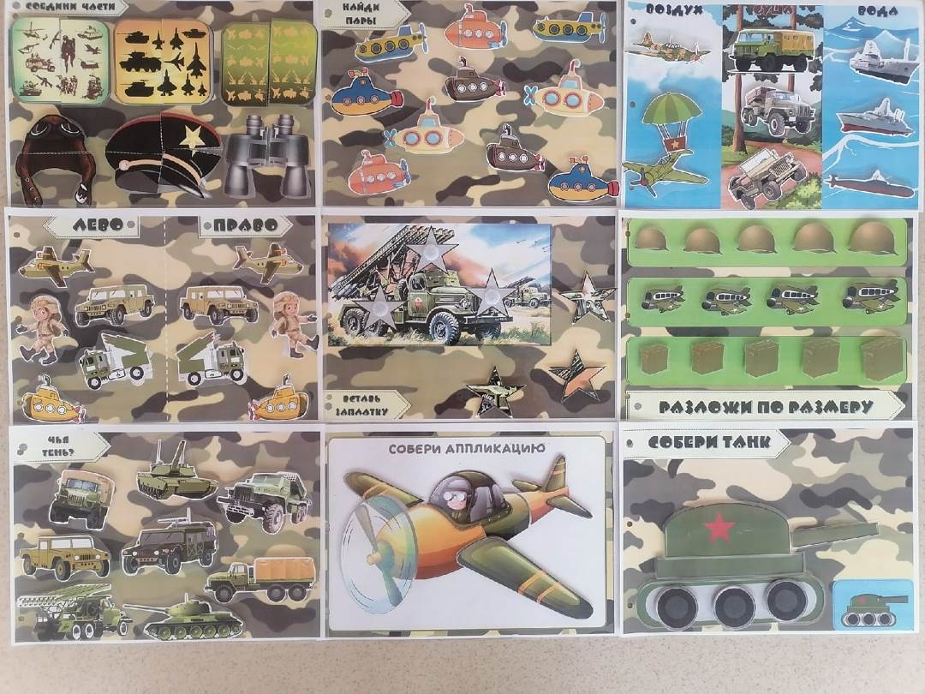

Токарева Е. В., воспитатель  
МАДОУ детский сад № 50  
ГО Ревда

**Финансовая грамотность детей дошкольного возраста как жизненная необходимость и элемент культуры современного человека**

Обучение основам финансовой грамотности детей дошкольного возраста - сравнительно новое направление в дошкольной педагогике. Финансы, экономика и дошкольник лишь на первый взгляд кажутся слишком далекими друг от друга. Социальные проблемы общества, связанные с финансовой грамотностью, неотделимы от ребенка с ранних лет жизни [3]. Современный ребенок рано включаются в экономическую жизнь семьи: ходит с родителями в магазины, банки; активно участвует в покупках; знакомится с деньгами; проявляет живой интерес к рекламе. Наблюдая за работой банкоматов, он понимает их назначение, функции, в частности, что родители с помощью банкомата обналичивают деньги. Дошкольник узнает о труде, профессиях родных и близких, о финансовом положении семьи. Так, ребенок активно впитывают впечатления, знания, стили поведения окружающих взрослых и овладевают экономическими знаниями на бытовом уровне.

После четырёх лет, обычно, очень трудно перестроить отношение ребенка к семейным финансам. Некоторые родители разрешают дошкольникам иметь карманные деньги и многие жалуются на то, что дети не знают цену деньгам, требуют дорогих подарков или не ценят новые игрушки. Поэтому для того, чтобы в дальнейшем ребёнок жил комфортной, обеспеченной жизнью, взрослым просто необходимо объяснить такие аспекты финансовой грамотности, как понятие сущности денег, возможных путях их заработка и распоряжения ими. Очень важно формировать представления о финансах и методах распоряжения ими совместно с родителями, так как стиль финансового поведения взрослых, традиции и уклад жизни в семье является основополагающим [2].

Родители нуждаются в помощи педагога в решении данной проблемы. Задача воспитателя детского сада — определить актуальное содержание и преподнести элементарные **финансовые**понятия в максимально доступной и увлекательной для **дошкольника форме.**

Почему меня заинтересовало это направление работы? Прежде всего - потому что оно новое. Считаю его, безусловно, актуальным и полезным в воспитании современных детей. Прежде всего - это мотивация подрастающего поколения к труду. Понимание, что человек обязан трудиться, чтобы заработать себе на жизнь. Развитие понимания, на чем и как можно экономить денежные средства людям с невысокими доходами (а мы живем именно в таком городе). Умение экономить и беречь природные ресурсы: воду, электричество, газ.

С чего я начала работу над этой темой? Конечно же, с создания предметно - развивающей среды и формирования учебно-методического комплекса и наглядно - дидактических материалов, включающих ребенка в активный процесс познания. С помощью родителей был сделан макет Банкомата. Для сюжетно - ролевых игр приобретено игровое оборудование: сейф, кассовый аппарат с набором денег. Изготовлены: двусторонняя ширма для игры «Сбербанк», серия Лэпбуков, дидактических игр. Хорошим дополнением к играм стала подборка мультфильмов, детской художественной литературы.

Первые шаги в обучении малышей начинаются с понимания того, что такое монеты, банкноты и банковские карты. Все, что связано с деньгами, представлено серией Лэпбуков:

- «Финансовая грамотность», где можно узнать, что такое деньги, откуда они берутся, историю возникновения денег, о 8 предприятиях «Гознак»; рассмотреть иллюстрации первых монет на Руси, познакомиться с пословицами и поговорками о деньгах.

- «Экскурсия в банк». Понятие Банк, что внутри него находится (зал самообслуживания, операционный зал, хранилище), для чего предназначено каждое помещение, что такое банкомат и правила поведения в банке.

- «Бюджет семьи». Понятие бюджет семьи, откуда появляются деньги дома, как распределяется бюджет семьи и на чем можно сэкономить деньги, а так же загадки о деньгах.

«Финансовая грамотность» обобщающий лэпбук - в него включено всё то, с чем мы познакомились в предыдущих лэпбуках (современные деньги-монеты и купюры), учимся экономить, что можно купить за деньги, а что нельзя купить.

Дети старшего дошкольного возраста активно интересуются, как оплачиваются покупки: с помощью наличности или банковских карт; начинают понимать различия в стоимости предметов, разбираться в видах профессиональной деятельности. В ходе сюжетно ролевых игр «В банке», «У банкомата» «Супермаркет» дети осваивают понимание операций обмена. В игре «Дидактические цветы» происходит знакомство с понятиями: «экономия», «непостоянные расходы», «нужные расходы»; игра учит правильно планировать семейный бюджет. С помощью дидактических игр «Кто кем работает», «Профессии родителей» дети получают начальные сведения о профессиях, связанных с экономикой и бизнесом, о продукции, выпускаемой на предприятиях, и трудовых действиях по её изготовлению и реализации, учатся уважать людей, которые трудятся и честно зарабатывают свои деньги. Дидактическая игра «Услуги и товары» закрепляет сведения о том, что такое услуги и товары, показывает, что они встречаются не только в реальной жизни, но и в сказках.

Занимательным игровым пособием для закрепления понятий, связанных с финансово - экономическими категориями стало «Теневое лото», где необходимо узнать и «оживить» картинку. В игру на липучках «Юный финансист» можно не только поиграть, но и проверить с помощью неё уровень освоения детьми содержания программы по всем блокам.

В формировании основ финансовой грамотности важную роль играют темы: «Что такое деньги и для чего они нужны», «История денег», «Семейный бюджет», «Профессии в моей семье», «Учимся экономить», «Товары и услуги» и т.п.

Практика показала, что особенно заинтересовала детей тематика игр, связанных с деньгами, определением стоимости различных товаров: круги Луллия, игры с монетами и банкнотами. А наиболее сложно осваиваются категории, связанные с понятиями доходов, расходов, экономии средств, а также рекламой различных товаров. Формирование первичного экономического опыта у детей наиболее удачно происходит в процессе игровой деятельности**,** поскольку именно в игре у ребенка появляется возможность «на практике» проверить свои знания, применить их, расширить собственный опыт методом проб и ошибок при условии обязательного исправления этих ошибок.

Таким образом, приобщение ребёнка к миру экономической действительности – одна из непростых и в то же время важных задач современного дошкольного образования. Формирование основ финансовой грамотности приближает дошкольника к реальной жизни, дает возможность получить знания о новых профессиях, поддерживает и углубляет интерес к деньгам, осознание правил их честного зарабатывания и бережного к ним отношения [5]. С раннего детства детям необходимо прививать чувство ответственности и долга во всех сферах жизни, в том числе и финансовой, это поможет им в будущем никогда не влезать в долги, избежать штрафов, разумно планировать и вести свой бюджет. Грамотное отношение к собственным деньгам и опыт пользования финансовыми продуктами в раннем возрасте открывает хорошие возможности и способствует финансовому благополучию детей, когда они вырастают. Тесная связь гражданского, нравственного, трудового и экономического воспитания в процессе реализации задач курса «Финансовая грамотность» способствует становлению ценностных жизненных ориентаций в дошкольном возрасте [5].

Турухина Н.Ю.,

старший воспитатель МАДОУ детский сад «Росток»,

структурное подразделение – детский сад № 42 «Василек»

ГО Новоуральск

**Индивидуализация развивающей предметно-пространственной среды детского сада как средство успешной социализации дошкольников**

Одним из важных принципов дошкольного образования, определенном в Федеральном Государственном образовательном стандарте дошкольного образования, является принцип построения образовательной деятельности на основе индивидуальных особенностей каждого ребенка, при котором сам ребенок становится активным в выборе содержания своего образования, становится субъектом образования (индивидуализация дошкольного образования).

Руководствуясь данным принципом, Основная образовательная программа нашего детского сада направлена на создание развивающей предметно-пространственной среды (далее РППС), которая представляет систему условий социализации и индивидуализации детей.

С целью реализации принципа индивидуализации РПСС, предполагающего осуществление взаимодействия с ребенком на основе личностно - ориентированной модели, в детском саду № 42 «Василек» был разработан педагогический проект «Индивидуализация развивающей предметно-пространственной среды детского сада», направленный на **формирование социокультурной среды, соответствующей возрастным, индивидуальным, психологическим и физиологическим особенностям детей, создающий условия для успешной социализации и эффективной самореализации дошкольников в будущем.**

В начале учебного года для реализации педагогического проекта были сформулированы следующие задачи:

1. Организовать предметно-пространственную среду, создающую условия для развития детей в соответствии с их возрастными и индивидуальными особенностями и склонностями, развития способностей и творческого потенциала каждого ребенка.

2. Создать предметно-пространственную среду, обеспечивающую равные возможности для полноценного развития каждого ребенка (в том числе для детей с ограниченными возможностями здоровья) в период дошкольного детства с целью успешной социализации на следующей ступени образования.

**На подготовительном этапе нами были отобраны принципы построения РППС. Помимо принципов построения развивающей предметно-пространственной среды, предусмотренных в ФГОС ДО: насыщенность, трансформируемость, полифункциональность, вариативность, доступность, мы руководствовались принципами, заложенными в основных положениях** личностно-ориентированной модели взаимодействия с дошкольниками.

Второй этап проекта предполагает использование компонентов РППС, направленных на создание комфортных условий для каждого ребенка.   
Концепция, согласно которой каждая группа имеет свое название и соответствующий ему стиль оформления, легла в основу дизайнерских разработок по оформлению приемных помещений. В ней размещены визитные карточки с фотографиями детей. На личном шкафчике каждого дошкольника написано его любимое имя. С целью индивидуализации педагогического процесса используются различные компоненты детской субкультуры. В каждой группе есть стенд "Здравствуйте, я пришел". Размещая утром свою фотографию, ребенок начинает чувствовать себя членом данного сообщества детей и взрослых. В приемных старших групп, размещаются желания детей ко дню рождения, Новому году, записанные с их слов воспитателем или самим ребенком 6–7 лет. В группах оформляются "Уголок именинника", атмосфера которого создается с помощью красочного стула именинника, "Паровозика поздравлений", персональной именинной посуды, чудесного мешочка для подарков и т.д. Рубрики "Я умею, я люблю, хочу научиться" заполняются со слов ребенка и раскрывают его интересы и возможности. Отследить эмоциональное состояние каждого ребенка в течение дня можно благодаря рубрике "Мое настроение". В специально организованные уголки помещаются фишки или магниты в соответствии с настроением дошкольников. Дети учатся определять не только свое настроение, но и настроение своих товарищей. Так, в группах младшего возраста ребенок может различить три состояния настроения: плохое, хорошее и отличное, а в старших группах

– значительно больше. В группах старшего возраста в творческой форме (на листочках, цветочках и т. п.) воспитатели совместно с ребенком фиксируют его достижения, например, дошкольник научился завязывать шнурки, рисовать домик. Для этого заполняется рубрика "Я молодец, я научился". Накопленные в течение месяца достижения ребенка и представленные в рубрике "Панорама добрых дел" стимулируют желание дошкольника присоединяться к интересам и деятельности сверстников. Каждая группа индивидуальна и своеобразна. Педагог наполняет ее, ориентируясь на индивидуальные особенности каждого ребенка и коллектива в целом. Так, в группе, где преобладающее количество мальчиков, больше машин, конструкторов, предметов для двигательной активности. Маленькие творческие мастерские и островки наполнены разнообразным, стимулирующим деятельность ребенка материалом.   
 Коллекционирование – доступный детям вид деятельности, учитывающий их индивидуальные интересы и удовлетворяющий потребности в "собирательстве сокровищ". В процессе коллекционирования ребенок учится систематизировать и изучать собираемые предметы. Педагог помогает с поиском новых экспонатов, информации в книгах и энциклопедиях, организацией посещения музея. Коллекции могут быть представлены открытками, иллюстрациями, предметами неживой природы, муляжами, игрушками и др. Помимо создания коллекций дети поочередно оформляют свои мини-музеи по интересующей теме или теме проекта. В подготовке и оформлении материалов принимают участие родители. Стена " Наши успехи" используется для демонстрации личных достижений воспитанников в городских и Всероссийских конкурсах; тематических фотовыставок с изображением необычного, значимого для ребенка события; разнообразных выставках-конкурсах детских работ, выполненных в нетрадиционной технике. В группах оформлены стенды, либо альбомы «Календари событий», в которых отражены значимые для детей события из детсадовской жизни. По тематическим неделям создаются выставки творчества с участием родителей, родственников ребенка, что вызывает чувство гордости за свою семью.

Организованная таким образом личностно - ориентированная РППС детского сада создает условия, способствующие:

- социально-коммуникативному, познавательному, эстетическому развитию ребенка и сохранению его индивидуальности;

- проявлению инициативы, самостоятельности, творчества;

- познанию и раскрытию своих возможностей;

- освоению социальных ролей и партнерских взаимоотношений.

Выпускники нашего детского сада при переходе на следующую ступень образования легко адаптируются в новых социальных условиях, что создает предпосылки успешности в обучении и эффективной самореализации в будущем.

Федякова Е.В., воспитатель

МАДОУ детский сад 2

ГО Красноуфимск

**Бизиборд как элемент развивающей предметно-пространственной среды**

**в группе раннего возраста**

В настоящее время проблема организации развивающей предметно-пространственной среды в дошкольной образовательной организации стоит особенно актуально и обусловлена современным социальным заказом общества на воспитание человека интеллектуально и коммуникативно-развитого, способного и стремящегося активно познавать окружающий мир и общаться с людьми. Такие требования к подрастающему поколению сформулированы в законодательных и нормативных документах системы образования.

Известно, что развитие мелкой моторики и познание мира через тактильные ощущения стимулируют формирование когнитивных процессов у детей раннего возраста.

Aктуальноcть работы по pазвитию мелкой моторики у детей раннего дoшкoльного вoзраста обуcловлена возрастными психологическими и физиологическими особенностями детей: в раннем и младшем дошкольном возрасте интенсивно развиваются структуры и функции головного мозга ребенка, что расширяет его возможности в познании окружающего мира. Всестороннее представление об окружающем предметном мире у человека не может сложиться без тактильно-двигательного восприятия, так как оно лежит в основе чувственного познания. Именно с помощью тактильно-двигательного восприятия складываются первые впечатления o форме, величине предметов, иx расположении в пространстве. Чтобы научить малыша говорить, необходимо не только тренировать eго артикуляционный аппарат, но и развивать мелкую моторику рук. Мeлкая моторика - совокупноcть скоординированных действий нервной, мышечной и костной систем, часто в сочетании co зрительной системой в выполнении мелких и точных движений кистями и пальцами рук.

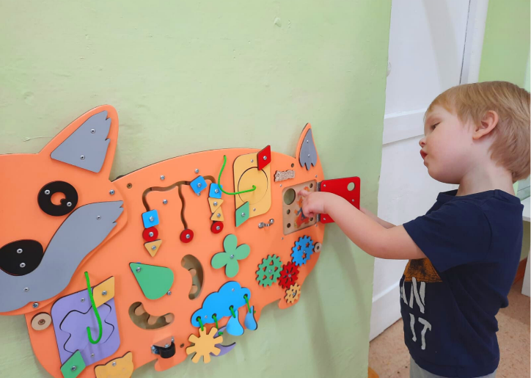Мария Монтессори утверждала: "Ребенок с самого рождения стремится к знаниям, а задача взрослых- обеспечить условия для безопасного приобретения им этих знаний", поэтому появилась идея создавать максимально безопасную окружающую среду, чтобы, находясь в ней, ребенку могла предоставляться полная самостоятельность и он мог в ней развиваться без постоянного включения взрослых. Так элементом развивающей предметно-пространственной среды является Бизиборд.

Бизиборд - развивающая доска для детей, которая содержит много предметов, которые могли бы заинтересовать малыша. Дословно «бизиборд» можно перевести как «доска, чтобы занять малыша».

Настенный бизиборд от производителя г. Красноуфимска, Свердловской области торговой марки «Мишутка Ломоносович» (сайт <https://www.mishutka-lomonosov.ru/>) соответствует требованиям, предьявляемым к развивающей предметно-пространственной среде, отраженных во ФГОС ДО:

- содержательно-насыщенный, развивающий (бизиборд содержит множество развивающих элементов, в то же время не перенасыщен, каждый элемент доски несет развивающий характер);

- доступный (пособие изготовлено с учётом возрастных особенностей детей и находится в свободном доступном месте, что доставляет детям радость, развивает у них интерес к изучению нового);

- безопасный (все поверхности основы тщательно зашкурены; основной материал - деревянные гладкие основы без острых углов, все детали сделаны из прочных материалов и покрыты качественной краской на водной основе);

-эстетически-привлекательный (основной фон бизиборда покрыт матовой краской пастельных оттенков; цветовая гамма подобрана так, чтобы познакомить малышей с основными цветами; содержит развивающие элементы- предметы разных форматов и цветов).

Бизиборд служит предметом интеграции элементов всех образовательных областей развития ребёнка, отражённых в ФГОС ДО: познавательное, речевое, социально-коммуникативное, физическое, художественно-эстетическое и может являться формой психолого-педагогической поддержки позитивной социализации и индивидуализации ребёнка, средством всестороннего развития его личности.

Остановимся подробнее на оснащении бизиборда «Лисичка-сестричка», расположенного в групповом помещении группы детей раннего возраста. Бизиборд оснащен:

- лого-лабиринтом с тремя видами бегунков и карточками-заданиями к нему, которые решают комплекс задач- позволяет не только развивать мелкую моторику рук, но и логическое мышление ребенка в процессе сортировки бегунков (сортировка по одному из двух признаков- по форме или цвету);

- двумя вкладышами с геометрическими фигурами, удерживаемыми на месте с помощью замков-вертушек;

- мебельным роликом, направленном на стимулировании пальцев и ладошек ребенка;

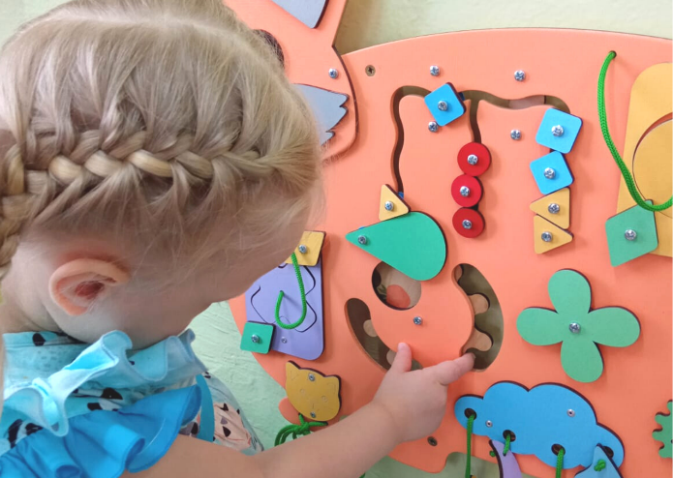-калейдоскопом с цветным изображением, ягод- позволяющим изучить виды ягод, весело крутя пальчиком шестерню (принцип штурвала). Глазком в виде капли, который открывает/закрывает изображение ягодки;

-комплексом разноразмерных шестерней. В ходе кручения шестерней дети могут наглядно наблюдать принцип действия механики, когда работа одного элемента приводит в движение другой.

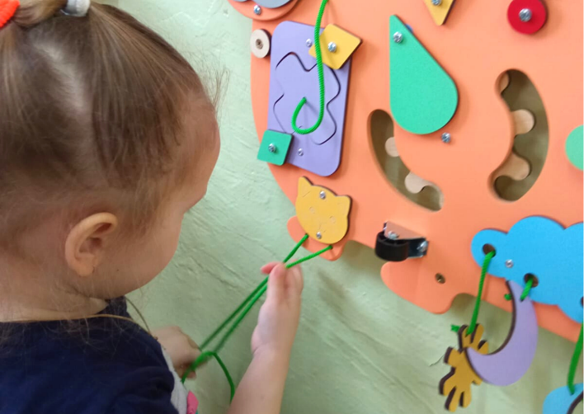- лютиком-цеточком, который можно покрутить в разные стороны (имитирует открывание ребенком водопроводного крана и способствует развитию кисти рук ребенка);

- фигуркой котика с бантиком-веревочкой, который способствует тренировке мелкой моторики рук ребенка, развитию умения завязывать/развязывать узелки и бантики;

- тучкой с фигурками-тянучками на веревочках (солнце и луна, капельки), которые «расскажут» о смене дня и ночи, а также осадках, круговороте воды в природе;

- дверцей, оснащенной ветровым крючком и прячущейся за ней иллюстрацией из сказки «Колобок» (ветровой крючок знакомит с устройством простейшего замка)

Таким образом, занимаясь с бизибордом, дети развивают:

- мелкую моторику (основная задача бизиборда – дать ребёнку полную свободу тактильного восприятия);

- координацию движений (этому способствуют дверцы, замочки, шнуровки);

- усидчивость (маленькие дети неспособны долго удерживать внимание на одном предмете, а бизиборд даёт возможность выполнять и планировать множество действий);

- логику (малыши начинают понимать, что сначала открываем замок/щеколду, а только потом откроется дверца; формируются причинно-следственные связи);

- цветовосприятие (в оформлении доски используются основные цвета оформления развивающих элементов, таким образом, ребенок знакомится с эталонными представлениями о цвете);

- воображение (ребенок самостоятельно может придумать, как еще использовать ту или иную деталь);

- память (нейронные сигналы от маленьких пальчиков передадутся в мозг и обогатят впечатлениями память ребенка).

Практика педагогической деятельности показывает, что проводимые нами мероприятия с использованием бизиборда «Лисичка-сестричка» позитивно отражаются на развитии воспитанников группы раннего возраста. Положительные отзывы родителей и наблюдаемая динамика в развитии детей говорят о высокой эффективности данного дидактического пособия. Использование бизиборда даёт возможность каждому малышу проявить свою индивидуальность и личностные качества, а педагогу - включиться в активное сотворчество и взаимодействие с воспитанниками. Подводя итог, хочется также отметить, что с использованием бизиборда у детей повышается желание взаимодействовать друг с другом, а общение и взаимодействие наполняются новым, актуальным и интересным, содержанием.

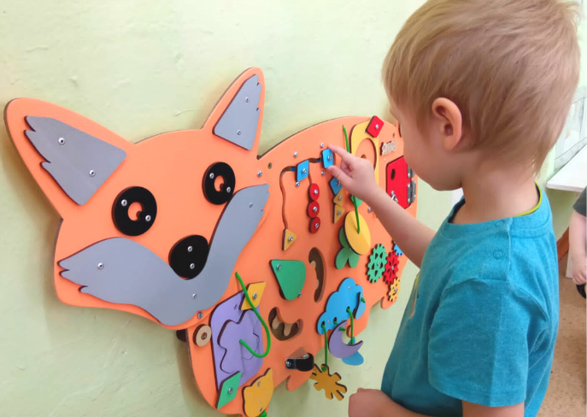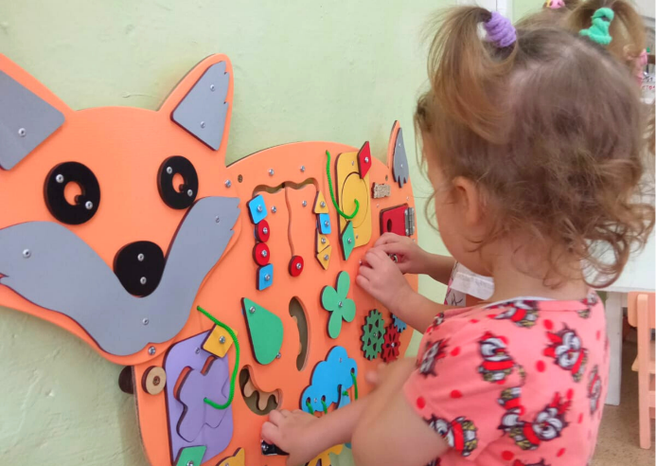

Федякова С.М, старший воспитатель

МБДОУ «Криулинский детский сад № 3»

МО Красноуфимский округ

**Развивающая предметно-пространственная среда детского сада как средство формирования предпосылок письменной речи у дошкольников**

Коммуникативная компетентность дошкольника проявляется в возможности посредством речи решать задачи в условиях разных видов деятельности: коммуникативной, познавательно-исследовательской, игровой, трудовой и т.д. При этом ребенок ориентируется на особые условия ситуации, в которой протекает деятельность. Федеральный государственный образовательный стандарт дошкольного образования определяет содержание речевого развития детей (ФГОС ДО п.2.6).

При прохождении детским садом мониторинга качества дошкольного образования, в критериях группа показателей «Речевое развитие», наряду с развитием речевого слуха, обогащения словарного запаса, развития понимания речи и предпосылок грамотности, культуре устной речи и речевой активности, литературе и фольклору включено в шкалы МКДО п. 3.3.5 - овладение дошкольниками письменной речи. Обращается и особое внимание организации развивающей предметно-пространственной среды в данном направлении.

В период с 2 до 5 лет происходит интенсивное развитие анализаторной системы ребенка дошкольника. В это время необходимо обеспечивать деятельность детей, совершенствующую работу речеслухового, речедвигательного, зрительного, двигательного анализатора, обеспечивающих в дальнейшем овладение навыками письменной речи. Согласно исследованиям овладение письменной речью будет успешным при условии, что все компоненты речевой системы и мыслительной деятельности у детей будут сформированы. Для того, чтобы ребенок получил реальную возможность овладеть письменной речью, а не просто обучиться грамоте у него в дошкольном возрасте должна быть хорошо развита устная речь. Ведь в письменном виде мы можем изложить только те свои мысли, которые в состоянии оформить при помощи устной речи. Поэтому если устная речь ребенка бедна по своему содержанию, из-за имеющегося у него малого запаса слов, если она оформлена грамматически неправильно, то и хорошей письменной речи здесь просто неоткуда появиться. Поскольку овладение письменной речью - это процесс формирования связей между двумя образами слова: тем, которое мы слышим и произносим и тем, которое видим и записываем. Поэтому в дошкольной возрасте у воспитанников необходимо развивать прежде всего устную речь.

В словаре лингвистических терминов письмо определяется как «дополнительное к звуковой речи средство общения при помощи системы графических знаков, позволяющих фиксировать речь для передачи ее на расстояние, для сохранения ее произведений во времени». Письмо – понятие более широкое, чем письменная речь.

В практике обучения под письмом понимают технологический, или процессуальный аспект, а под письменной речью – сложную творческую деятельность, направленную на выражение мыслей в письменной форме. Формирование предпосылок письменной речи необходимо начинать в дошкольном возрасте.

Одним из основных условий формирования предпосылок письменной речи является развивающая предметно-пространственная среда. Специально-организованная предметно-развивающая среда играет важную роль в своевременном формировании предпосылок письменной речи и способствует предупреждению нарушений чтения и письма у дошкольников.

Одним из направлений формирования предпосылок письменной речи является готовность руки к письму. Одним из важнейших компонентом готовности руки к письму у ребенка является развитие мелкой моторики пальцев рук. Пополнению развивающей предметно-пространственной среды в данном направлении необходимо уделить особое внимание. Хорошую тренировку пальцев и подготовки руки к письму обеспечивают пальчиковые игры, самомассаж пальцев рук, игры с мелкими предметами, дорожки здоровья для пальчиков, игры с крупами, сухими бассейнами, работа с пластилином и мозаикой. Вышеперечисленные приемы воспитатели и специалисты нашего детского сада активно используют в непосредственно образовательной и совместной деятельности с детьми. Как известно немаловажное значение для развития мелкой моторики пальцев так же имеют и творческие виды деятельности: рисование, лепка, аппликация.

Формирование предпосылок обучению письменной речи успешно решается при организации работы в тетрадях. Дети с удовольствием рисуют кривые, дугообразные, волнообразные, петлеобразные, спиралевидные и другие линии, составляют из них композиции, натюрморты, картины и т.д. Используются различные графические материалы (шариковые ручки, гелиевые ручки, цветные и простые карандаши разной твердости, фломастеры, восковые мелки), что есть у детей в группе в свободном доступе. На занятиях кружка по художественно - эстетическому развитию по изобразительной деятельности «Кляксочка», так же тренируется ловкость, координация, сила пальчиков.

Особой трудностью для детей дошкольного возраста при освоении навыка письма является неумение ориентироваться в пространстве и на плоскости листа. В первую очередь в дошкольном возрасте необходимо развивать умение различать правую и левую руки и ориентироваться в окружающем пространстве. Далее можно перейти к формированию умений ориентировки на листе бумаги. При подготовке руки к письму нужно давать детям задания на «вхождение» в клеточку: обвести ее, провести прямые линии сверху — вниз и слева — направо по разлиновке; соединить углы клеточек по диагонали; провести волнообразные линии, не отрывая карандаша от листа бумаги и не выходя за края. Эти и другие графо–моторные умения старших дошкольников развиваются, в том числе при работе с графическими диктантами и при организованных в группе играх «Путешествие пуговки», «Твисттер», «Где спрятался» и др.

Особое внимание необходимо уделить подборке книг в библиотеке группы, доступной дошкольникам, где ребенок имеет возможность видеть письменный текст, знакомиться с буквами алфавита. В групповую библиотеку можно включить книги на разны языках или родных языках дошкольников (марийский, татарский и др.) Можно использовать метод буккроссинг – движение книголюбов, основной лозунг движения прочитал книгу сам – передай другому». Создать центр для свободного доступа к книгам, как детей, так и их родителей. В этом движении принимают активное участие, как воспитанники, так и родители (законные представители).

Всё в группе, в том числе места хранения необходимо обозначить символами и знаками. Например, каждый центр обозначить каким-то символом или буквой. Педагогу знакомить детей с буквами, показывать, как записывать буквы и слоги, короткие слова, связывать их с имеющимися знаниями и опытом детей, например, имя ребенка и его написание буквами на шкафчике, на кровати. В совместной деятельности воспитатели и дети могут фиксировать на доске или на мольберте, в письменном виде, результаты работы и идеи в разных образовательных областях и повседневной жизни детей. Данная работа позволяет облекать их в разную письменную форму (рисунки, значки, буквы и пр.). Педагог должен сам показывать ребятам образец письменной речи, использовать пиктограммы и мнемотаблицы.

По формированию предпосылок письменной речи детям должен быть доступен игровой материал с буквами, слогами и словами для самостоятельного использования ( кубики с буквами, магнитные буквы, игры с буквами и другое).

Таким образом, создается обогащенная среда для освоения письменной речи, в которой педагоги и дети - равноправные участники. Созданная и организованная среда в группе не должна быть статичной, она должна адаптироваться с учетом потребностей, ожиданий, возможностей, интересов и инициатив воспитанников.

Очень важно еще до школы развить у детей все компоненты, необходимые для сформированности письменной и речевой деятельности. Создать в детском саду и ближайшей окружении ребенка благоприятные условия для развития речи и графических навыков и организовать работу по профилактике нарушений письменной и речевой деятельности.

***Раздел 2. «Цифровая образовательная среда как фактор профессионального развития педагога дошкольной образовательной организации»***

Зыкова Е.А., воспитатель

МАДОУ Детский сад 18,

ГО Красноуфимск

**Реализация проекта по ранней профориентации детей старшего дошкольного возраста «Детям о профессиях лесной и деревообрабатывающей промышленности»**

**с использованием цифровых образовательных технологий**

*Актуальность проекта:* вопрос о профессиональном самоопределении начинает возникать только в старших классах в связи с необходимостью выбрать ребенку сферу дальнейшего образования. Однако ребенка можно готовить уже с детского сада – формировать представления дошкольников о мире труда и профессий. И одним из важных направлений, указанных в ФГОС дошкольного образования, является «социально-коммуникативное развитие», которое направлено на то, чтобы сформировать у ребенка положительное отношение к труду. В соответствии с целевыми ориентирами ранняя профориентация дошкольников является одной из основных задач профессионального воспитания на этапе завершения дошкольного детства.

Современное образование с самой ранней дошкольной ступени призвано думать о перспективах развития каждого региона, воспитания патриотов малой Родины, которые будут верны родной земле не на словах, а на деле, станут гарантом обеспечения её трудового потенциала.

С каждым годом современные информационные технологии все больше интегрируются в нашу жизнь. Для повышения эффективности образовательного процесса и качества образования педагоги дошкольных учреждений используют в педагогическом процессе информационно – коммуникационные, цифровые технологии (компьютер, интернет, телевидение, видео, DVD, CD, мультимедийное, аудиовизуальное оборудование, образовательные программы на интерактивной доске и др.).

**Использование** современных информационных технологий широко и разнообразно применяется **в проектной деятельности.**

В связи с актуальностью данного вопроса была определена тема представления профессионального опыта работы «Реализация проекта по ранней профориентации детей старшего дошкольного возраста «Детям о профессиях лесной и деревообрабатывающей промышленности» с использованием цифровых образовательных технологий». Для этого организовано социальное партнерство с ГКУ СО "Красноуфимское лесничество".

*Цель проекта:* формирование представлений дошкольников о профессиях лесной и деревообрабатывающей промышленности с помощью активного внедрения цифровых образовательных технологий.

На первом подготовительном этапе мы составили план работы, где проанализировав проблему – сформировали задачи и пути их решения. Просмотрели и подобрали наглядный и демонстрационный материал («Откуда к нам пришла бумага», «В мире профессий или как лес помогает сохранить здоровье»), методическую и художественную литературу (стихотворение Л. Зеленовской «Лесник», Т. Шорыгина «Лесные этажи», рассказ Танасийчук В. Н. «Цепочки в лесу»). Разработали ряд конспектов по теме (игра «Лесные состязания», викторина «Лесной фейерверк», легоконструирование «Строим лесоперерабатывающий завод»). Отобрали дидактические и интерактивные игры («Польза леса», «С какого дерева листок», «Лесник», «Что мне нужно для работы?»).

Для определения уровня сформированности представлений о профессиях лесного хозяйства, провели беседу, которая проводилась индивидуально с каждым ребенком. В ходе беседы выяснилось, что дети затрудняются назвать представителей профессий лесного хозяйства, орудия труда.

На втором этапе использовали цифровые образовательные технологии, которые:

* активизируют познавательную деятельность воспитанников;
* способствуют совершенствованию практических умений и навыков воспитанников;
* доступно, ярко, образно преподносят дошкольникам информацию в игровой форме, что соответствует наглядно – образному мышлению детей дошкольного возраста и отвечает основному виду деятельности дошкольника – игре.

Знакомство с профессиями лесного хозяйства началис просмотрапрезентации «Немного об истории Красноуфимского лесхоза», «Профессии лесной и деревообрабатывающей промышленности», «Материал для труда, форменная одежда, орудия труда». Мультимедийные презентации позволили сделать занятие эмоционально окрашенным, интересным, являются прекрасным наглядным пособием и демонстрационным материалом, способствуют хорошей результативности занятия.

Полученные знания дети закрепляли в ходе интерактивных игр«Польза леса», «Лесные небылицы», «С какого дерева листок», «Лесник», «Что мне нужно для работы?». Такие дидактические задания с использованием элементов анимации дают возможность закрепить содержание тематической презентации, развивают логическое мышление, речь, воспитывают такие важные для дошкольника качества, как умение выслушать ответы товарищей.

Очень интересно была организована и проведёна непосредственная образовательная деятельность по легоконструированию «Строим лесоперерабатывающий завод». Занятие позволило расширить и углубить **технические знания и навыки дошкольников,** стимулировать интерес и любознательность к **техническому творчеству,** умению исследовать проблему, анализировать имеющиеся ресурсы, выдвигать гипотезы. Конструктор LEGO Education WeDo дает возможность детям **собрать** и запрограммировать простые модели LEGO через приложения в компьютере.

Но самое интересное дети узнали из цикла занятий контента «Мобильное Электронное Образование», который дает возможность сделать современную образовательную деятельность интерактивной и увлекательной. Он наполнен художественным и музыкальным сопровождением, презентациями и видеороликами. В «Мобильном Электронном Образовании» также много места отводится самостоятельности ребенка, что является очень важным (это современный подход к образованию). У детей есть возможность самостоятельно выполнять задания на планшете или ноутбуке. При этом в ресурсе учитываются индивидуальные особенности детей. Те, кто умеет читать, могут зачитывать задания, а те, кто еще не научился этому, имеют возможность прослушать, нажав на само задание. Благодаря такому подходу — имеющимся инструментам в системе у детей повышается интерес и мотивация на получение новых знаний, что является залогом их успеха в будущей жизни.

В ходе образовательной деятельности дети посетили виртуальную экскурсию «Мир лесных профессий», «Путешествие по сосновому бору». Такая форма позволяет разнообразить и сделать интересным, а значит и более эффективным образовательный процесс, помогает реализовать принципы наглядности и научности обучения, способствуют развитию наблюдательности, навыков самостоятельной работы у дошкольников.

В работе с родителямиактивно использую цифровые образовательные технологии, так каксовременные родители мало стали обращать внимание на информационные папки-передвижки в группах, редко замечают объявления, пока воспитатель не обратит на них внимание. Родители предпочитают общаться с педагогами и получать информацию средствами современных технологий: сайт педагога, чат WhatsApp и др.

Использование мессенжеров и Интернет-сайтов ДОУ, позволяет повысить эффективность общения между педагогами и родителями. Подробная информация о жизни детского сада и его воспитанниках, возможность общаться с помощью чатов и электронной почты – все это помогает более тесно общаться педагогам и родителям, а также вовлекает родителей в жизнь дошкольного учреждения и делает их непосредственными участниками воспитательно-образовательного процесса.

На третьем заключительном этапе провели повторную беседу «Что ты знаешь о перелетных птицах». В ходе беседы выяснилось, что дети самостоятельно называют ряд профессий, пословицы и поговорки о труде, орудия труда, могут составлять описательный рассказ о профессии.

Из всего выше сказанного, можно сделать вывод, что в ходе реализации проекта у детей расширились знания и представления о разнообразии мира профессий лесного хозяйства. А применение цифровых образовательных технологий увеличило интерес детей к обучению, активизировало познавательную деятельность и повысило качество усвоения программного материала детьми.

Масалова Н.Ф., заведующий

МАДОУ № 482

МО «город Екатеринбург»

**Цифровая образовательная среда как фактор профессионального развития педагога дошкольной образовательной организации**

Дошкольное детство – один из самых важных этапов жизни ребёнка, в значительной мере определяющий все его последующее развитие.

Цифровые образовательные технологии – неотъемлемая часть современного образования, они находят свое применение и в дошкольном образовании.

Согласно федеральному проекту «Цифровая образовательная среда» (2019-2024 годы) в рамках государственной программы Российской Федерации «Развитие образования на 2018-2025 годы» в образовательных организациях необходимо внедрить современную и безопасную цифровую образовательную среду уже к 2024 году.

Современный детский сад должен обеспечивать условия для развития ребенка в соответствии с его возрастными и индивидуальными особенностями, интересами и склонностями, способностями и творческим потенциалом посредством создания образовательной среды. Расширяя образовательное пространство, МАДОУ № 482 г. Екатеринбурга (далее – ДОУ) реализует инновационный проект «Использование инновационных технологий в образовательном процессе, обеспечивающих современную и безопасную цифровую образовательную среду в ДОУ» (далее – проект).

Актуальность реализации проекта обусловлена, с одной стороны, требованиями ключевых нормативных документов в области образования, с другой стороны, интересами и потребностями детей и родителей, так как в настоящее время окружающее цифровое пространство стало неотъемлемой составляющей жизни ребенка, начиная с раннего возраста. Умение педагогов рационально интегрировать цифровые технологии в традиционные виды детской деятельности позволит организовать образовательный процесс не только познавательно, но и чрезвычайно увлекательно.

Цель проекта – обеспечение качественного дошкольного образования посредством использования инновационных технологий в образовательном процессе, обеспечивающих современную и безопасную цифровую образовательную среду в ДОУ.

Для создания современной и безопасной цифровой образовательной среды в ДОУ необходимо решить ряд задач:

1) повысить уровень профессиональных компетенций педагогов ДОУ по использованию цифровых образовательных технологий в образовательном процессе;

2) расширить перечень технологий современной и безопасной цифровой образовательной среды в ДОУ посредством использования образовательного ресурса «Мобильное Электронное Образование – Детский сад».

Значимость проекта в том, что расширение перечня технологий современной и безопасной цифровой образовательной среды в ДОУ способствует обеспечению качества дошкольного образования и выполнению требований ФГОС ДО к кадровым условиям реализации образовательной программы дошкольного образования за счет непрерывного образования личности педагогов ДОУ, формирования их профессиональные компетенции, позволяющие создавать условия развития ребенка с использованием цифровых образовательных технологий. Инновационная деятельность предполагает выстраивание модели создания современной и безопасной цифровой образовательной среды в ДОУ посредством реализации образовательного ресурса «Мобильное Электронное Образование – Детский сад». Образовательный ресурс «Мобильное Электронное Образование – Детский сад» (далее– МЭО) содержит четыре учебных курса для детей 3-7 лет. Каждый учебный курс представляет собой методическое пособие для воспитателей ДОУ, содержит системно организованную программу на учебный год – 36 тематических недель. Для каждой тематической недели и каждого занятия внутри темы прилагаются методические рекомендации и дополнительный материал: стихи, презентации, игры, музыкальное сопровождение, вопросы, картинки, интерактивные задания, игры и пр.       Каждая тема включает хрестоматийные материалы: литературные, художественные и научные. Это очень удобно для педагога, так как поиск необходимого материала и подготовка к занятиям занимает минимум времени. Тематика и содержание учебных курсов МЭО выстроены в логике календарного года и позволяют организовать мероприятия в соответствии с календарно-тематическим планированием образовательной деятельности, включают региональный компонент, учитывают государственные праздники, традиции ДОУ и группы. Мультимедийный материал, представленный МЭО, достаточно разнообразный, поэтому можно подобрать к любому виду образовательной деятельности интересные задания и упражнения, демонстрационные материалы.

Каждая тема учебного курса содержит сюрпризный момент, что способствует активизации внимания детей и повышению их мотивации к совместной образовательной деятельности. Предлагаемые объекты и ресурсы МЭО можно использовать как в процессе непрерывной образовательной деятельности, так и в режимных моментах. Это обеспечивает возможность индивидуального подбора программного материала для каждого ребёнка, облегчает труд воспитателя по подбору материала для организации различных видов детской деятельности. Применение МЭО дает возможность педагогу моделировать определенные процессы и ситуации, выбирать из ряда возможных решений оптимальные по определенным критериям, т.е. значительно расширять возможности наглядных методов в образовательном процессе. Кроме того, родители (законные представители) также имеют возможность самостоятельно использовать онлайн-курсы МЭО вне ДОУ. Реализациия проекта рассчитана на 2020-2023 годы и включает предварительный, внедренческий и итоговый этапы.

В МАДОУ проект реализуется уже год, достигнуты следующие результаты:

* внедрены индивидуальные планы повышения квалификации педагогов, которые включают самообразование с использованием ресурсов МЭО, ежегодно предоставляются отчеты о реализации планов самообразования;
* составлены методические разработки педагогов по организации образовательной деятельности с детьми на основе интеграции цифровых и традиционных образовательных технологий: карты образовательной деятельности по тематическим неделям, технологические карты непрерывной образовательной деятельности (НОД);
* разработаны карты контроля планирования и организации образовательной деятельности педагогов с использованием образовательных ресурсов МЭО.

Таким образом, реализация проекта позволяет:

* профессионально развиваться педагогу, общаться в профессиональном сообществе, используя имеющуюся материально-техническую базу ДОУ (современное интерактивное оборудование);
* вариативно использовать образовательный ресурс МЭО, сочетая традиционные и инновационные технологии образования детей дошкольного возраста;
* организовывать обучение разных категорий обучающихся, в том числе детей с особыми образовательными потребностями в условиях инклюзии, а также одарённых и талантливых детей;
* без значительных финансовых, организационных и временных затрат индивидуализировать образование каждого обучающегося;
* расширять возможности непосредственного вовлечения родителей (законных представителей) обучающихся в образовательную деятельность;
* уменьшить временные затраты педагога при подготовке к образовательной деятельности и предоставить возможности реализовывать собственные творческие замыслы.

***Раздел 3. «Дополнительное образование в дошкольной образовательной организации: новые идеи и пути решения»***

Галицкова О. С., педагог дополнительного образования

МАДОУ детский сад 6

ГО Красноуфимск

**Дополнительное образование в дошкольной образовательной организации**

В настоящее время большую роль в развитии ребенка играет не только основное образование, но и дополнительное. **Дополнительное образование усиливает вариативную составляющую основного образования, способствует практическому приложению знаний и навыков, полученных в дошкольном образовательном учреждении, стимулирует познавательную мотивацию воспитанников. А главное – в условиях дополнительного образования дети могут развивать свой потенциал в различных направлениях.**

В настоящее время большое внимание уделяется развитию речи детей в дошкольных образовательных организациях. Это объясняется еще и важностью периода дошкольного детства в речевом становлении ребенка. Значимость речевого развития дошкольников подтверждается и Федеральным государственным образовательным стандартом дошкольного образования (далее – ФГОС ДО), в котором выделена образовательная область «Речевое развитие». Как показывает практика состояние развития речи у современных детей диагностируется как крайне неудовлетворительное. Вместе с этим у многих детей плохо развит фонематический слух, лексика, грамматика, связная речь.

В МАДОУ детский сад 6 помимо реализации ООП ДО, большое внимание уделяется дополнительному образованию детей. С 2020 года реализуется программа дополнительного образования «АБВГД-ка» на основе авторской программы «Обучение грамоте детей дошкольного возраста» Н.В. Нищевой. Процесс обучения грамоте условно делится на четыре периода. Трем периодам предшествует предварительный добукварный период. В основе программы лежит комплексный подход, который направлен на решении разных, но взаимосвязанных задач, охватывающих разные стороны речевого развития (фонетическую, лексическую, грамматическую), и на их основе, на решение главной задачи — развитие связной речи. А также звуковой аналитико-синтетический метод, опирающийся на овладение детьми звукового анализа и синтеза. Дошкольник усваивает звуко-слоговое строение слов русской речи и обозначение звуков буквами. Метод предполагает разделение связной речи на предложения, предложений - на слова, слов – на слоги, слогов – на звуки и наоборот.

В детском саду программа дополнительного образования «АБВГД-ка» разработана для детей подготовительной группы на 1 учебный год.

В процессе занятий проходим знакомство с буквой, звуком. Учимся их дифференцировать, выделять среди других букв. Далее начинаем чтение слияний.

*Выполняем различные упражнения:*

- «Веселые утята», «Лесенка», «Найди картинки», «Живой конструктор», «Самый внимательный», «Веселые рыбаки» - направленные на развитие физиологического дыхания, зрительного внимания, фонематических представлений, фонематического слуха, восприятия;

- «Что получится?», «Разноцветные кружки», «Кто скорее» - направленные на формирование навыков звукового и слогового анализа и синтеза;

- «Составь и прочитай» - направлено на совершенствование навыков составления и чтения слогов и слов с пройденной буквой.

*Играем в подвижные игры:*

- «Когда дождик плачет», «Облака», «Бабочки и жук», «Качели», направленные на развитие общей и тонкой моторики, координации речи с движением. Проводим пальчиковую гимнастику.

Для работы в соответствии с программой используем рабочие тетради по обучению грамоте № 1, 2, 3 и «Мой букварь», где дети выполняют различные задания.

В результате реализации программы дополнительного образования «АБВГД-ка», дети не только научились читать, но и делать звуковой анализ слова, определять «Где живёт звук?», выделять и дифферинцировать звуки, различать слова, сходные по звучанию, подбирать слова с заданным звуком, делить слова на слоги.

Захарова Н.В., воспитатель

МАДОУ детский сад №34 ОСП 2,

ГО Ревда

**Опыт работы по дополнительной общеразвивающей программе**

**«Юный исследователь»**

Введением Федерального государственного образовательного стандарта дошкольного образования важную роль в развитии ребенка стало играть, не только основное образование, но и дополнительное. Цель организации дополнительного образования на базе детского сада — совершенствование образовательного процесса и удовлетворение потребностей населения во всестороннем развитии детей, обеспечение единства и преемственности семейного и общественного воспитания. Организация дополнительных образовательных услуг в дошкольной образовательной организации (ДОО) — неотъемлемый компонент социального заказа общества, а также результат последовательного решения федеральных и региональных задач в области образования [2, c. 3]. В Федеральном Законе «Об образовании в Российской Федерации» (гл. 10, ст. 75) говорится, что дополнительное образование детей направлено на формирование и развитие творческих способностей, удовлетворение их индивидуальных потребностей в интеллектуальном, нравственном и физическом совершенствовании. Дополнительное образование детей обеспечивает их адаптацию к жизни в обществе, профессиональную ориентацию, а также выявление и поддержку детей, проявивших выдающиеся способности [3].

Познавательный интерес имеет огромную побудительную силу. Он выступает, как потребность в освоении нового, овладении способами и средствами удовлетворения «жажды знаний». Именно поэтому проблема формирования экспериментальной деятельности особенноактуальна. Дети по своей природе экспериментаторы. Неутолимая жажда новых впечатлений, любознательность, постоянное стремление экспериментировать, самостоятельно искать новые сведения о мире, традиционно рассматриваются как важнейшие черты детского поведения. Исследовательская, поисковая активность - естественное состояние ребёнка: он настроен на открытие мира, он хочет его познать, исследовать, открывать, изучать. В процессе экспериментирования идет обогащение эмоциональной сферы ребенка, памяти, активизируются его мыслительные процессы, необходимость совершать операции анализа, сравнения и классификации, обобщения. Детское экспериментирование важный вид поисковой деятельности

Мной была разработана программа дополнительного образования «Юный исследователь». Программа предназначена для детей старшего дошкольного возраста 6-8 лет, в том числе для детей с ОВЗ (с нарушениями речи). Так как данная программа может реализовываться с детьми с нарушениями речи.

В основе программы лежит практический метод обучения дошкольников - экспериментирование, который дает детям реальные представления об окружающем мире, различных сторонах изучаемого объекта, о его взаимоотношениях с другими объектами. Занятия проводятся в игровой форме посредством использования опытов и экспериментов. Программа разработана с учетом возрастных особенностей развития детей дошкольного возраста. Особенностью Программы является системно-деятельности подход, предполагающий чередование практических и умственных действий ребёнка.

Программа разделена на пять разделов. Данные разделы распределены по определенным темам, представленным в календарно-тематическом планировании. 1) *Живая Природа.* Где дети знакомятся с видовым разнообразия растений, способами приспособления растений к среде обитания, как растения запасают воду, могут ли растения жить без воды», с процессом дыхания у растений с способностью растений приспосабливаться к определённом условиям окружающей действительности, с циклами развития всех растений. 2 *Неживая природ.* Где дети знакомятся с составом почвы, ее значении в жизни человека, и растений, способами и последствиями загрязнения почвы. Исследуют свойства воздуха, имеет ли воздух объём, значимости воздуха в жизни всего живого, чем отличается объём воздухе в разном агрегатном состоянии. Знакомятся с изменениями свойств воздуха в условиях, сжатия. Исследуют разные виды жидкости и их свойства. Знакомятся с процессом круговорота воды в природе, значением воды в жизни человека. Исследуют разные виды камней, разнообразными видами камней, их свойствами, теплопроводностью. 3 *Физические явления.*  Где дети знакомятся с магнитим и его свойствами, с силой притяжения магнитов и его использованием. Формируются представление о компасе, его использовании. Знакомятся с источниками энергии, значении электричества в жизни человека, с особенностями природного явления – гроза, с значением света в жизни человека и растений, его свойствах. Знакомятся с разными источниками света. 4 Человек. Где дети знакомятся с строением и функционировании органов слуха, зрения, дыхания, со строением и свойствами опорное двигательного аппарата, функционировании кожи. 5 *Предметный мир.* Где дети знакомятся с разными вилами пластмассы. бумаги, стекла, тканей, фарфора.

Для достижения поставленные задач было подобрано необходимое оборудование для проведения экспериментов исследований детьми (микроскопы, лупы, магниты, компасы, коллекции камней пластмасс, бумаги и пр.).

На занятиях по познавательно-исследовательской деятельности ребята исследуют объекты, явления окружающей действительности, играют, экспериментируют с ними, одновременно обучаясь, учатся делать выводы, учатся работать с предложенными инструкциями, сотрудничать с партнерами в коллективе, фиксировать результаты опытов.

Структура организации совместной деятельности воспитателя с детьми осуществляется в 4 этапа: Вначале совместно с детьми выявляем проблемную ситуацию, которую надо решить. Учимся видеть и замечать какие-либо противоречия, анализировать проблемную ситуацию. Потом проходит дискуссия, выдвижение детьми гипотезы по способам решения проблемы. Определение алгоритма действий по проведению эксперимента, затем воспитанники проводят опыты, фиксируют полученные результат наглядно при помощи карточки, картинки, графические схемы. В конце занятия проходит обсуждение результатов и формулирование выводов. Дети устанавливают связи между полученной ими новой информацией и уже знакомыми им идеями, а также предыдущим опытом.

Для обучения детей познавательно-исследовательской деятельности посредством экспериментирования использую *следующие методы и приемы: 1)* Наглядный. Рассматривание объектов и явлений на занятиях, демонстрация способов проведения опытов и экспериментов, Просмотр фрагментов мультипликационных и учебных фильмов, обучающих презентаций, рассматривание схем, таблиц, иллюстраций, дидактические игры, организация выставок, личный пример взрослы. 2) Информационно-рецептивный. Исследование объектов, которое предполагает подключение различных анализаторов (зрительных и тактильных) для знакомства со свойствами и особенностями исследуемых объектов и явлений. 3) Репродуктивный. Выполнение действий по плану, образцу выполнения эксперимента. 4) Практический. Проекты, игровые ситуации, поисковая деятельность (опыты, эксперименты), моделирование ситуации, фиксация результатов, наблюдений. 5) Словесный. Чтение художественной литературы, загадки, пословицы, беседы, дискуссии, моделирование ситуации. 6) Проблемный. Постановка проблемы и поиск ее решения.7) Игровой. Использование сюжета игр для организации детской деятельности, персонажей для обыгрывания сюжета.

На этапе завершения Программы дети старшего дошкольного возраста стали проявлять любознательность; часто стали задавать познавательные вопросы взрослым и сверстникам; проявляют стойкий интерес к проведению опытно-экспериментальной деятельности: стали владеть приемами и навыками проведения простейших исследовательских работ; научились вести наблюдение за объектом, сравнивать, анализировать, обобщать и фиксировать полученные результаты; устанавливать причинно-следственные связи, делать самостоятельные выводы и умозаключения; Итогом реализации Программы являются совместная проектная деятельность воспитателя, детей и родителей; открытые занятия для педагогов ДОО и родителей, выставки фото- и видео- материалов, участие воспитанников в городских мероприятиях по познавательно-исследовательской деятельности.

Зоценко Н. Н., педагог дополнительного образования,

МБДОУ № 23

ГО Сухой Лог

**Развитие навыков и компетенций 21 века у дошкольников в рамках дополнительного образования в детском саду**

Современные дети живут в мире компьютеров и интернета, информатизации и роботостроения. Достижения науки и техники быстро проникают в нашу жизнь.

Для успешного развития подрастающего поколения главными и востребованными сегодня являются:

- навыки критического мышления;

- креативности,

- коммуникации.

И качества личности такие, как:

- любознательность;

- целеустремленность;

- инициативность;

- лидерство;

- социальная и культурная осведомленность.

Поэтому, именно эти качества, необходимо развивать, как можно раньше, начиная с дошкольного возраста.

Наш детский сад является инновационной площадкой Федерального института современного образования по реализации программы «STEM – образование для детей дошкольного и младшего школьного возраста», - авторы Т. В. Волосовец, В. А. Маркова, С. А. Аверин. Решение задач данной программы мы осуществляем в рамках дополнительного образования.

Блок «Робототехника» реализуем, используя конструкторы «Роботрек «Малыш 2.0.», «Brain – А». «LEGO – WeDo 2.0.». Дошкольное образование должно соответствовать целям опережающего развития. Назрела необходимость, как можно раньше начать развивать интерес и закладывать базовые знания в области робототехники.

Робототехника в дошкольном образовании – это достаточно условная дисциплина, которая базируется на использовании элементов робототехники, но имеющая в своей основе деятельность, развивающую обще-учебные навыки и умения. Поэтому в образовательном блоке «Робототехника» ведущим методом вовлечения детей в научно-техническое творчество, я использую метод прикладных творческих проектов, в основе которых лежит ситуация познавательного поиска. Собирая, или программируя робота, ребёнок получает практический результат этого поиска, у ребенка формируются и развиваются навыки информационной компетенции: работа с различными источниками информации, умение самостоятельно искать, извлекать и отбирать необходимую для решения поставленной задачи, информацию. В ходе деятельности по проекту, ребёнок находится в ситуации успеха здесь и сейчас! А именно деятельность и успешность ребенка в этой деятельности, и является основой для его развития.

Ключевой идеей образовательного модуля «Мультстудия «Я творю мир» выступает создание авторского мультфильма, который может стать современным мультимедийным средством обобщения и презентации материалов детского исследования, научно-технического и художественного творчества. Достижение поставленной цели возможно через освоение ИКТ, цифровых и медийных технологий, организации продуктивной деятельности на основе синтеза художественного и технического творчества. Содержание образовательного модуля «Мультстудия «Я творю мир» состоит из мультстудии дополнением к которой, выступают результаты детской деятельности. Именно они находят свое логическое завершение в творческом продукте - мультипликационном фильме. То есть, те продукты изобразительной деятельности, конструирования, составления рассказов, речевого творчества, ситуации из жизни группы, праздники, значимые события используются в создании мультфильма. Например, робот динозавр становится героем исторического сюжета, придуманного и отснятого детьми. В марте 2022 года наши воспитанники стали призерами V Международного фестиваля авторской детской мультипликации «Я творю мир».

Также, мы являемся ресурсным центром по внедрению цифровых технологий и формированию навыков цифровой культуры у детей дошкольного и младшего школьного возраста. Ресурсный центр реализует цели и задачи Международного проекта «Нейрончик».

Блок «Нейротехнологии и искусственный интеллект» реализуем с использованием набора «Нейротрек». В последнее время нейротехнологии активно привлекаются в образование дошкольников, в том числе и дополнительное. Это обусловлено индивидуализацией процесса образования и персонификацией образовательных технологий - ключевых трендов развития образования.

Нейротехнологии предлагают и способы фиксации индивидуальных особенностей воспитанников и возможность их дальнейшего использования в коррекционной работе с детьми, например, с дефицитом внимания и гиперактивностью. И далее подстройки под них процесса образования (например, в инклюзивном образовании при работе с детьми с синдромом дефицита внимания и гиперактивностью). Дети трудятся в паре, в команде, идет распределение обязанностей, взаимодействие по решению общих задач и достижению общего результата деятельности. В феврале 2022 года команда наших воспитанников «Нейрознатоки» заняла 1 место в категории «Инклюзия» на Международных соревнованиях по цифровым технологиям, образовательной робототехнике и нейротехнологиям «ДЕТАЛЬКА».

Ребенок, получивший в дошкольном возрасте базовые знания и навыки в научно-технической сфере, будет комфортно себя чувствовать в современном мире. Использование робототехнических конструкторов, позволяет детям почувствовать себя в роли настоящих, исследователей, инженеров – изобретателей. А запуск робота с помощью нейро обруча – это не волшебство, это наука! И наши юные изобретатели с удовольствием и интересом постигают азы науки уже с детского сада.

Иванова Я.Ю. воспитатель

МАДОУ детский сад № 16

ГО «город Екатеринбург»

**Как научить дошкольника распознавать буквы при помощи игры**

Обучение навыкам распознавания букв включает в себя несколько различных практических компонентов. Дети должны отличать **формы букв** друг от друга (зрительно узнавать их) и уметь указывать, и **называть названия букв,** а также **звуки, издаваемые** каждой буквой. Кроме того, они должны научиться **формировать буквы и писать их.**Не все эти навыки нужно приобретать в дошкольном возрасте, и фактически дошкольники еще **не готовы** в своем развитии научиться **читать и писать**. Ребенку можно в игровой форме, вы начать процесс формирования базовых чтения и письма. С помощью веселых игр родители могут помочь своим детям приобрести различные развивающие навыки, которые подготовят дошкольников к распознаванию букв. Эти типы навыков включают **зрительное восприятие, память и слуховое восприятие**. Это означает, что изучение букв на самом деле начинается не с знакомства с настоящими буквами, а скорее с игровых действий, которые развивают эти навыки. Еще до того, как ваш ребенок проявит интерес к чтению, читайте им стишки и потешки, рассказывайте истории, пойте песни с детьми, все это значимые и веселые действия, которые закладывают основу для распознавания букв. По мере того, как ребенок проявляет растущий интерес к печати, делайте ее доступной для него, когда это возможно. Вместо того, чтобы держать эту книгу при себе, пока вы читаете им, покажите детям слова, водя по ним пальцами во время чтения. Пусть дети листают страницы книг.  Имейте в доме книги, к которым дети имеют постоянный доступ. Сделайте инструменты и поверхности для рисования и письма доступными для вашего ребенка в любое время, в помещении и на улице. Предлагайте не только традиционную бумагу и мелки, но и: рисование палочками на песке, писать на глине или пластилине, нанесение мыла на стены душа и ванны. Вместо того, чтобы учить буквы в каком-то особом, предписанном порядке, сосредоточьтесь на тех, которые используются чаще всего и в порядке важности для вашего ребенка. Обычно они хотят знать о письмах: в их именах, в «МАМА» и «ПАПА», в имени питомца, экологический принт (например, на знаках STOP или вывески магазинов), и даже выдающиеся слова из любимого сборника рассказов. Для дошкольников область трудотерапии дает хороший повод начать с заглавных букв в формировании почерка.  Они образованы из более крупных линий и кривых, которые позволяют избежать возврата и изменения направления, но при этом обучают штрихам сверху вниз. Если дети пытаются составлять буквы, к которым их зрительно-моторные навыки не подготовлены, у них иногда вырабатываются плохие привычки, от которых потом будет трудно избавиться. Конечно, ваш ребенок может быть знаком со строчными буквами, видеть их во многих печатных форматах и ​​постепенно учиться их различать.  Когда их двигательные навыки готовы, они обычно легко переключаются на включение их вместе с прописными буквами при письме.

**Вот несколько забавных способов научить дошкольника распознаванию через игру**:

**1. Укажите логотипы.** Указывайте, говорите и подчеркивайте звуки слов на вывесках (таких как любимые рестораны и дорожные/уличные знаки), коробках/этикетках с хлопьями или другими продуктами и знакомых логотипах. **2. Делитесь книгами с рифмами.** Читайте ребенку любимые стихотворения, подчеркивая рифму и ритм. После этого сыграйте в устную игру, назовите несколько рифмующихся слов из рассказа и добавьте свое собственное новое рифмующееся слово. Попросите ребенка придумать больше слов, которые рифмуются. Либо настоящие, либо выдуманные «слова» — это нормально, так как значение имеет фактор рифмовки. **3. Охота за буквами.** Покажите и расскажите о буквах в имени вашего ребенка, чтобы они были хорошо видны на бумаге. Покажите им, как вы находите одну из этих букв в журнале или газете и вырезаете ее довольно квадратным куском (не обязательно пытаться вырезать близко к краям буквы). Предложите им найти другие буквы своего имени в печатном виде и также вырезать их.  После того, как все буквы будут найдены, они могут расположить их в правильном порядке для своего имени.  Их можно хранить в небольшом мешочке для будущего использования или наклеить на цветной лист бумаги, чтобы повесить на холодильник или в комнату вашего ребенка. Вместо вырезания другой вариант — использовать маркеры разных цветов, чтобы отметить различные буквы, встречающиеся в печати. **4. Играйте с пластиковыми/деревянными буквами.** Буквами с магнитами можно играть на холодильнике или на магнитной доске. **5. Запечь буквы.** Используйте хлеб или тесто для кренделя, чтобы слепить вместе с ребенком буквы, а затем испеките их, чтобы съесть позже. Во время работы говорите о названиях букв, звуках и простых словах (например, их именах), которые могут быть образованы. Для выпечки букв можно приобрести специальные формы для выпечки и формочки для печенья. Вы также можете испечь продолговатые лепешки и нарезать их крупными буквами.**6. Составляйте слова из знакомых материалов.** Предложите детям различные виды и цвета макарон, чтобы они образовывали буквы на плоском фоне, либо приклеивали их на место, либо оставляли свободными и складывали в разные буквы.

**Другие материалы для изучения могут включать:** сухие завтраки из хлопьев, пуговицы или монетки, хлопковые шарики, сушеные бобы, мини-зефир, зубочистки, рис, пряжа…

**7. Отправляйтесь на поиски сокровищ.** Предложите детям выбрать карточку с буквой. Расскажите о том, как выглядит и звучит буква. В зависимости от уровня развития вашего ребенка предложите ему найти в доме предметы, на которых напечатана эта буква или предметы, названия которых начинаются с этой буквы. **8. Рыбалка для букв.** Рыболовные игры с магнитными буквами можно купить или сделать из бумаги, магнитов, скрепок, дюбелей и веревки.  Назовите или выберите букву, ориентируясь на то, как она выглядит и/или звучит. Затем дети «ловят» совпадающие буквы из «пруда». Они также могут просто выловить случайную букву, а затем назвать ее, как только она будет «поймана». Вы также можете использовать версию этой игры позже, когда дети будут учиться сопоставлять прописные и строчные буквы. **9. Играйте в музыкальные стулья с буквами.** Положите бумажные тарелки с буквами или буквы, вырезанные из картона, прямо на стулья или на пол под ними.  Дети ходят по кругу и находят место, чтобы сесть, когда музыка останавливается. Затем каждый из них называет букву на своем стуле или на полу прямо под ним. **10. Найдите буквы на клавиатуре.** Используйте старую компьютерную клавиатуру или пишущую машинку. Ваш ребенок называет буквы, касаясь клавиш. Они также могут найти их, чтобы нажимать, когда вы произносите имена, звуки или поднимаете карточки, по одной букве за раз.  **11. Распыляйте или пишите письма на открытом воздухе.** Предложите детям аэрозольные баллончики с водой, чтобы они могли распылять буквы на асфальте, тротуарах или даже на стене вашего дома. Другой вариант — использовать тротуарный мел, чтобы писать буквы на асфальте. **12. Сформируйте буквы из гибких материалов.** Попросите ребенка согнуть ершики для труб, стебли из синели или такие изделия, как Wikki Stix (нитка, покрытая воском), чтобы сформировать буквы. Детям часто нравится составлять несколько букв и составлять слова. **13. Найдите спрятанные буквы.** «Закопайте» пластиковые или деревянные буквы в песочнице или песочнице. Попросите ребенка называть буквы по мере их обнаружения.  Другие материалы могут использоваться в качестве заменителей в столах с песком или больших лотках, таких как цветной рис, макароны, сушеные бобы или птичьи семена.  Все эти идеи могут помочь укрепить навыки ранней грамотности **ребенка.**

Кардашина Л.Н., педагог дополнительного образования,

МАДОУ детский сад 14

ГО Красноуфимск

**Нейропсихологические игры и упражнения в структуре занятия ДОП «Нейроша» для детей с ТНР**

На важность проблемы обеспечения доступного дополнительного образования для детей с ОВЗ указывает Конвенция ООН о правах детей, Приоритетный проект «Доступное дополнительное образование», Национальный проект «Успех каждого ребенка».

Воспитанники с тяжелыми нарушениями речи – особая категория детей с органическим поражением центральной нервной системы. Несмотря на то, что в традиционную систему коррекции, наряду с преодолением тяжелой речевой патологии, включаются игры и упражнения направленные на развитие праксиса, координации, этого бывает недостаточно.

Дополнительная общеразвивающая программа «Нейроша» разработана с целью активизации природных механизмов работы мозга детей с помощью нейропсихологических игр и упражнений.

Структура занятия традиционная, включает в себя следующие основные блоки: «Фитнес на балансбордах», «Двуручное рисование», «Игры с кинезиомячиком». Также в структуру занятия могут включаться игры на развитие мелкой моторики, пространственной ориентировки, зрительно-моторной координации.

**Фитнес на балансборде**

**Цель:** стабилизация работы вестибулярной системы детей

**Оборудование:** балансировочные доски, «кочки»

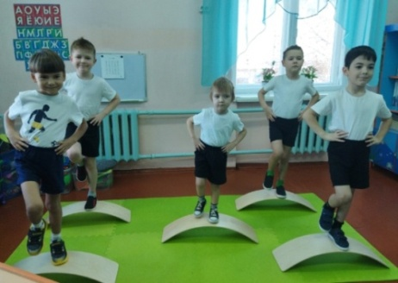 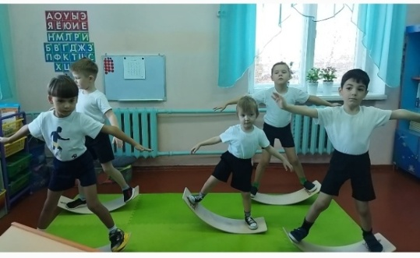

**Моторные дорожки**

**Цель:** реализация моторного планирования

**Оборудование:** ортопедический коврик, массажеры («следы», ладошки), балансировочные кочки

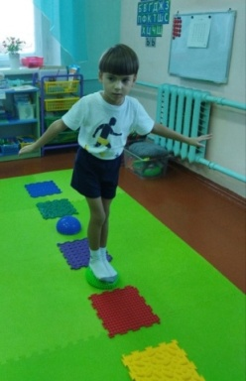 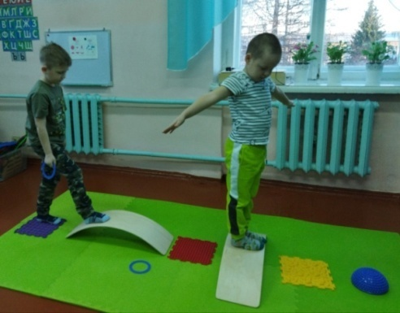 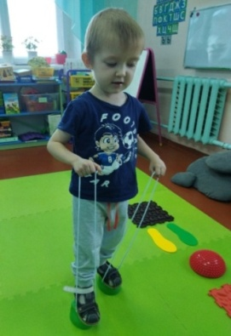

**Ритмическая парковка, круг**

**Цель:** реализация моторной программы

**Оборудование: ритмическая парковка, круг**

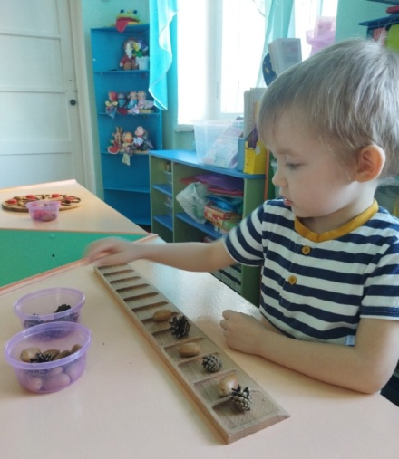 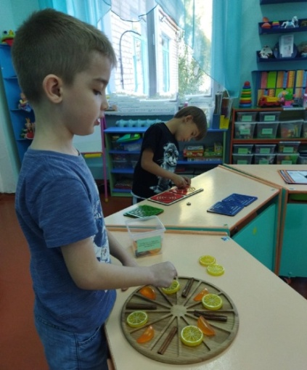

**Двуручное рисование**

**Цель:** активизация межполушарного взаимодействия

**Оборудование:** папки «пиши-стирай», маркеры, комплект шаблонов по лексическим темам

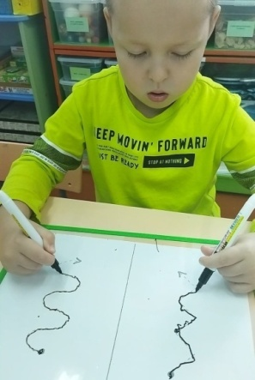 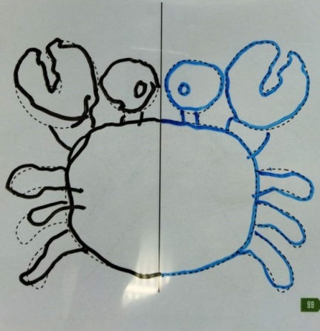 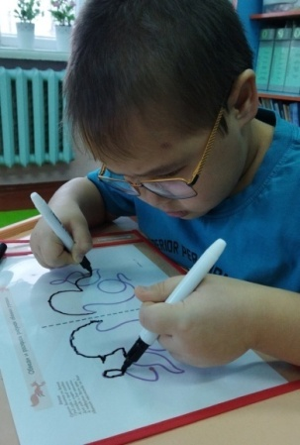

**Игры с кинезиомячиком**

**Цель:** развитие регуляторной сферы, чувства ритма

Оборудование: кинезиомячики

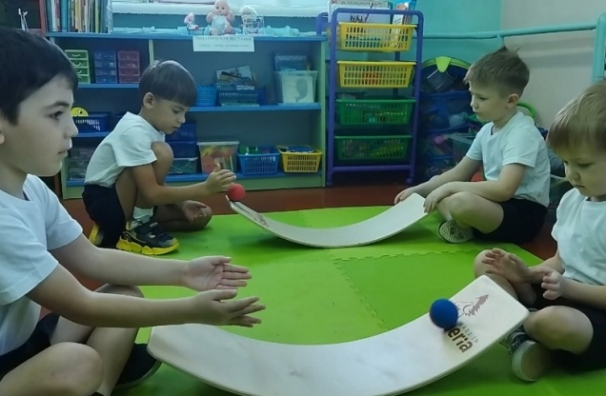 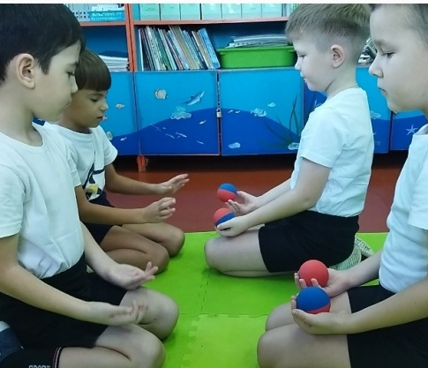

**Игры с «восьмерками», «кольцебросами»**

**Цель:** развитие зрительно-моторной координации

**Оборудование:** кольцебросы, «восьмерки»

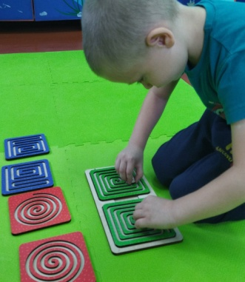 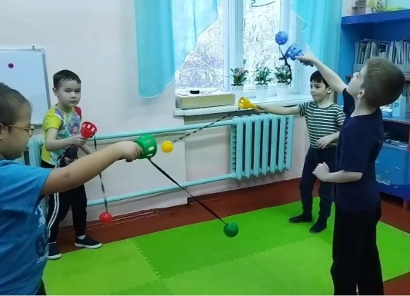 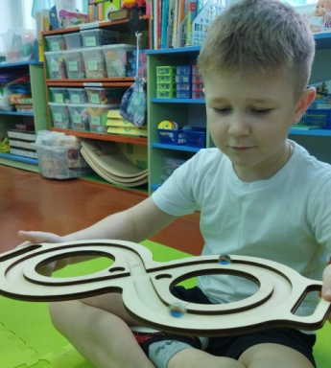

Систематическое использование нейропсихологических игр и упражнений оказывает положительное влияние на организм детей: улучшает их физическое и психическое здоровье, снижает утомляемость, повышает способность к саморегуляции, служит профилактикой школьной дезадаптации.

Коновалова И.Н., музыкальный руководитель

МАДОУ детский сад 1

ГО Красноуфимск

**Применение инновационных технологий в развитии певческих навыков у детей дошкольного возраста**

Важной предпосылкой возникновения данного опыта являются современные научные исследования, свидетельствующие о том, что развитие певческих навыков, формирование основ музыкальной культуры необходимо начинать еще в дошкольном возрасте. Вокальное пение является одним из основных способов в решении данной проблемы. В настоящее время дети наиболее активно стараются подражать пению и манере исполнения эстрадных звезд, что приводит к фальшивому пению. Это печальный факт очень вреден для здоровья детей, т.к. голосовой аппарат отличается хрупкостью и ранимостью. Голосовые связки недостаточно развиты. Необходимость просветительской работы по охране детского голоса, как увлечь, заинтересовать детей пением, как настроить детский голос на детское звучание – эта работа начинается в детском саду – первом звене непрерывного образования.

Важным условием стал интерес к обозначенной проблеме, обусловленной опытом работы по организации процесса развития певческих навыков у детей дошкольного возраста.

Развитие певческих навыков детей дошкольного возраста относится к числу актуальных проблем. Актуальность данного опыта заключается в том, что в процесс вокального пения благотворно влияет на детский организм, помогает развитию речи, углублению дыхания, укреплению голосового аппарата и при этом способствует активному развитию основных музыкальных способностей ребенка: эмоциональной отзывчивости, музыкального слуха, чувства ритма. Важной особенностью вокального пения является массовость и доступность. Так данный опыт способствует выполнению и реализации задач по развитию певческих навыков детей дошкольного возраста в процессе пения. Особенность опыта состоит через игровой подход к каждому ребенку на занятиях вокального кружка «Хрустальный голосок».

Процесс формирования и развития певческого голоса оказывает на детей всестороннее воздействие:

- способствует развитию музыкальных способностей: мелодического и метроритмического слуха, ладового чувства, музыкальной памяти и т.д.;

- активизирует работу левого (логического) и правого (образного) полушарий мозга, что проявляет повышение работоспособности, улучшение настроения, активизирует внимание; развивает и укрепляет дыхательную систему, что особенно важно в детском возрасте;

- создает благоприятные условия для формирования общей музыкальной культуры;

- естественным образом тренирует мышцы гортани, голосовые связки;

- улучшает тембр голоса, что содействует выразительности речи и пения;

- расширяет диапазон голоса, речевые и певческие возможности;

- приводит к тому, что голос ребенка становится более устойчивым и выносливым – не срывается, не дрожит и выдерживает длительную речевую нагрузку;

Элементом новизны данного опыта является использование игровых ситуаций и упражнений, пальчиковых гимнастик, речевых зарядок во всех видах музыкальной деятельности дошкольников.

Используя игровую методику обучения пению для развития певческих навыков дошкольников, музыкальный руководитель становится участником игры. Эмоциональность и выразительность педагога необходима при показе игровых упражнений, т.к. она облегчает подражание, заряжает детей.

Педагогу необходимо уметь гибко изменять свою позицию: то становясь участником игры, то наблюдателем, незаметно руководя, при этом, не заставляя детей, не оценивая с другими.

Для правильного звукообразования большое значение имеет четкая работа голосового аппарата, поэтому на каждом занятии провожу разминку – артикуляционную гимнастику, игровой массаж, использую валеологические песенки-распевки. Эти упражнения развивают певческий голос, способствуют его охране, укрепляют здоровье ребенка.

Игра – любимый вид деятельности ребенка. В игре он самоутверждается, как личность, у него развивается фантазия. Дошкольники решают в игре сложные задачи по развитию дикции и артикуляции.

На занятии используется игровой самомассаж по методике О. Арсеневской. Дети с большим интересом выполняют эти упражнения.

Например: Мы погладим носик, брови и щечки.

Будем мы красивыми, как в саду цветочки.

Ручки мы погладим сильнее, сильнее,

А теперь похлопаем смелее, смелее.

Лобик мы сейчас потрем и здоровье сбережем.

Улыбнулись снова, будем все здоровы!

Исполнение на занятиях валеологических песенок-приветствий дают положительный настрой. Музыкальное приветствие способствует развитию у детей умения петь протяжно, напевно, учит протягивать отдельные звуки, концы музыкальных фраз.

Например: педагог поет мажорное или минорное трезвучие вверх или вниз, дети повторяют («Здрав - ствуй – те!»)

Песенки-попевки являются непременным условиям на занятии по вокалу. Дети определяют количество ступенек в попевке, прохлопывают ритм, учатся выкладывать ритм длинными и короткими полосками бумаги. Каждый раз меняется направление движения мелодии, расширяется певческий диапазон.

Показ рукой направления движения мелодии. Руки «отвечают» за определенные участки коры головного мозга. Они помогают осуществить музыкальные действия более осмысленно, выразительно и разнообразно. Рука внизу – низкий звук, вверху – верхний. При исполнении попевок или отработке сложного пассажа в пении показываем рукой направление движения мелодии. Этот прием помогает детям сознательно управлять процессом звукоизвлечения.

На занятии также использую вокально-двигательную гимнастику, которая представляет собой упражнения, которые направлены на развитие координации движений с пением и пропеванием различных фонем, слогов, слов. (М. Картушина)

Использую на занятии такой прием, как ритмодекламация. Это синтез поэзии и музыки. Ритмодекламация помогает в развитии музыкального слуха, голоса, чувства ритма и выразительного речевого интонирования у детей. (Т. Тютюнникова)

Музыкальные пальчиковые игры – еще один прием на занятии. Они развивают мелкую моторику, отвечают за речь, развивают творчество, фантазию. (Железнов С., Железнова Е.)

Большое значение для закрепления певческих навыков имеют музыкальные игры с пением. Игровая ситуация усиливает интерес детей к певческой деятельности, делает более осознанным восприятие и содержание песни. (Н. Каплунова)

На занятиях с детьми использую упражнения на развитие дыхания без звука, звуковые дыхательные упражнения и упражнения под музыку. Эти упражнения способствуют оздоровлению всей дыхательной системы, осуществляют массаж внутренних органов, насыщают ткани кислородом, укрепляют нервную систему. (М. Картушина)

Использование системы специальных технологий, индивидуальная работа с детьми – все это позволило добиться положительных результатов в развитии певческих навыков у детей дошкольного возраста.

Максимова Н.В., старший воспитатель

МАДОУ «ЦРР – детский сад № 11»

Пермский край, г. Кунгур

**Формирование основ финансовой грамотности у старших дошкольников**

**в условиях реализации инновационных образовательных программ**

**дополнительного образования**

В настоящее время актуальной проблемой является необходимость ранней социализации дошкольников средствами экономического воспитания. Дошкольники не должны стихийно усваивать знания об окружающей жизни, о финансово – экономических отношениях, потому что деньги, богатство, бедность, реклама, кредит, долги и другие финансовые категории несут в себе воспитательный потенциал. У детей могут быть сформированы полезные финансовые привычки, если в детстве они будут иметь представления о роли денег в семейной и общественной жизни. Поэтому экономическое образование и воспитание необходимо начинать именно с дошкольного возраста – когда дети приобретают первичный опыт в элементарных экономических отношениях в социальном окружении. В соответствии с комплексной образовательной программой дошкольного образования «Истоки», реализуемой в ДОО в характерных показателях развития ребенка к 7 годам предусматриваются такие, как обобщение представлений и систематизация объектов по выделенным свойствам и назначению, овладение логическими операциями — анализ, выделение свойств, сравнение, установление соответствия, развитие представлений об элементах универсальных знаковых систем (буквы, цифры). Содержательный аспект программы не предусматривает решения задач по формированию предпосылок финансовой грамотности, поэтому педагогами, которые работают с детьми старшего дошкольного возраста, были разработаны инновационные образовательные программы дополнительного образования «Юный финансист» и «Азбука финансов». Воспитание грамотного отношения к деньгам и опыт пользования финансовыми продуктами в дошкольном возрасте открывает широкие возможности и способствует финансовому благополучию детей, когда они вырастают. Целью реализации программ является создание благоприятных условий для формирования знаний об окружающем ребенка предметном мире как мире духовных и материальных ценностей, как части общечеловеческой культуры, формирование предпосылок финансовой грамотности у детей старшего дошкольного возраста.

Задачи:

-создать условия для формирования элементарных экономических знаний у детей;

-способствовать пониманию взаимосвязи понятий «труд — продукт — деньги» и «стоимость продукта в зависимости от его качества», значимости труда человека;

-учить детей правильному отношению к деньгам как предмету жизненной необходимости, учить понимать назначение денег;

-формировать представление о таких экономических качествах как экономность, бережливость, трудолюбие, хозяйственность;

-развивать основы финансовой грамотности дошкольников посредством разнообразных видов детской деятельности.

Организационный этап работы позволил педагогическим работникам изучить научно-теоретические, методологические, практические  основы и подходы к формированию у дошкольников основ финансовой грамотности, разработке перспективного плана. На программы дополнительного образования по формированию основ финансовой грамотности методической службой были составлены рецензии, программы прошли экспертизу и утверждение на Методическом совете ДОО. Данные о реализации программ дополнительного образования занесены в Электронную Пермскую образовательную систему (ЭПОС ДО) – программы реализуются с 19 детьми старшего дошкольного возраста. Особое внимание педагоги уделяли созданию развивающей предметно – пространственной среды, в группах оформлены центры «Юный финансит», в которых находятся дидактические пособия, настольно-печатные игры, художественная литература и атрибуты для организации игровых образовательных ситуаций, сюжетно – ролевых игр, продуктивных видов деятельности.

Реализация инновационных образовательных программ предусматривает использование следующих формы работы: деловые, дидактические, сюжетно-ролевые игры, решение проблемных ситуаций, игровые образовательные ситуации, ситуативные разговоры, тематические занятия, викторины, составление творческих рассказов, беседы с привлечением родителей (сотрудников экономического сектора), посещение детей и родителей учреждений и предприятий торговли, виртуальные экскурсии, мультимедийные презентации, работа с электронными дидактическими ресурсами.

При решении задач по теме «Потребности» педагоги знакомили детей с многообразием потребностей человека, формировали представления об ограниченности возможностей, используя дидактические игры «Заветные желания», «Кому что нужно?», «Потребности семьи». Знакомство детей с трудом взрослых, многообразием профессий, а также воспитание уважительного отношения к труду людей проводилось в совместной деятельности педагога с детьми в форме бесед «Почему все взрослые трудятся?», «Всякому делу учиться надо», игры-викторины «Хоть семи нам еще нет, формируем мы бюджет», игры – визуализации «От купца до продавца», интерактивной игры с использованием smart доски «Профессий много в мире есть». Создавая виртуальные экскурсии «Сбербанк», «Супермаркет», «Интернет - магазин» педагоги знакомили детей с разными видами профессий в банке и магазине.

При анализе игровой ситуации «Доверили Тимоше вести бюджет семьи…», проблемной ситуации «Идем с мамой в магазин», «Откуда берутся товары в магазине» дети учились ориентироваться в семейном бюджете, рационально формулировать свои запросы как члена семьи. Особый интерес и эмоциональный отклик у детей вызывали игровые проблемные ситуации и викторины, в которых они решали познавательные, практические задачи. Дошкольники проявили смекалку и положительные эмоции в викторине «Как накопить на любимую игрушку».

При знакомстве с понятием «Товар» обсуждали с детьми «Что такое стоимость товара?», решали проблемную ситуацию «Покупка товаров и обмен», создавали коллаж «Каталог товаров», итоговым мероприятием стала игра «Ярмарка». В процессе деловой игры «Деньги. Монета. Банкнота» у детей расширились представления о внешнем виде современных денег. Дети научились находить отличительные и сходные признаки между монетой и банкнотой, между банкнотами разного достоинства, познакомились с понятием безналичные деньги, безналичный расчет с помощью банковской карты.

Воспитание грамотного отношения к экономическим понятиям невозможно без устного народного творчества - пословиц и поговорок. Дети совместно с родителями разучивали и объясняли смысл пословиц и поговорок, таких как «В долг брать легко, да платить тяжело», «Копейка рубль бережет» «Кто долго спит, тот денег не скопит» и др., оформили странички экономического журнала с понравившейся пословицей, приняли участие в проекте «Копилка», используя подручный и бросовый материал.

Для определения качества работы по формированию предпосылок финансовой грамотности у детей использовалась диагностика на основе программ экономического воспитания детей А.Д. Шатовой «Дошкольник и экономика» и Е.А. Курак «Экономическое воспитание дошкольников». Результаты мониторинга показали, что у детей прослеживается положительная динамика формирования финансовой грамотности, возросло количество детей, отнесенных к высокому и среднему уровню экономической воспитанности у детей старшей группы на 35%, у детей подготовительной группы на 59%.

Родители проявляли заинтересованность в вопросах формирования у детей финансовой грамотности в ДО, активно включались в предлагаемые мероприятия и проекты, что способствовало развитию общения детей и взрослых.

Таким образом, реализация инновационных образовательных программ дополнительного образования способствовали расширению представлений об окружающем мире, оказали положительное влияние на формирование представлений у детей об экономической жизни людей, желание отражать их в разных видах деятельности.

Мельцина И.В., музыкальный руководитель

МАДОУ № 39 «Гнёздышко»

ГО Богданович

**Мастер-класс**

**«Игра на детских музыкальных инструментах в условиях детского сада»**

Игра на детских музыкальных инструментах очень привлекает детей. К сожалению, этому виду музыкальной деятельности уделяется внимание не на каждом музыкальном занятии, так как временные рамки занятий весьма ограничены, а объём музыкального материала, который следует освоить на музыкальном занятии бывает достаточно большой. Тем не менее, ни один праздник не обходится без выступления детского оркестра. Это уже стало традицией в нашем детском саду. Этого требует и программа музыкального воспитания. Поэтому при подготовке к праздникам работа с музыкальными инструментами активизируется. Таковы реалии работы по обучению детей игре на детских музыкальных инструментах детей в детском саду.

Другим важным условием эффективной работы в деле обучения дошкольников игре на детских музыкальных инструментах является наличие в детском саду определённой музыкальной базы. В нашем детском саду достаточно много музыкальных инструментов.

**Музыкальный руководитель:** Какие музыкальные инструменты есть в нашем детском саду?

**Дети:** Погремушки, бубны, барабаны, музыкальные треугольники, маракасы, деревянные ложки, колокольчики, бубенчики, трещотки, металлофоны, ксилофоны.

**М. р.:** К какой группе музыкальных инструментов относятся все перечисленные вами инструменты?

**Дети:** Это инструменты ударной группы.

**М. р.:** Почему они так называются?

**Дети:** Чтобы на них сыграть, нужно по ним ударять.

Дети перечислили много музыкальных инструментов это инструменты, которыми мы пользуемся в музыкальной деятельности. Но это далеко не все инструменты, которые присутствуют в музыкальном кабинете. У нас есть детские гармошки, гусли, гитары, множество духовых инструментов, но обучать детей игре на них нельзя. Дело в том, что основным критерием при выборе инструмента для детского музицирования должен быть чистый строй. Если инструмент не отвечает этому требованию, обучать ребёнка игре на нём нельзя, так как звучат они фальшиво, а настройка их невозможна. К сожалению, даже металлофоны и ксилофоны, которые в прежние времена выпускались исключительно с чистым звучанием, теперь так же не соответствуют этому качеству, поэтому обучение детей игре на детских музыкальных инструментах сводится исключительно к ритмической составляющей и полностью исключает обучение игре мелодии, хотя звуковой ряд ксилофона и металлофона подразумевают исполнение мелодии.

С учётом вышеизложенных условий строится работа по обучению игре детей на детских музыкальных инструментах в нашем детском саду.

Как уже было отмечено, звучание детского оркестра является неотъемлемой частью каждого праздника, проводимого в детском саду, поэтому при подборе музыкального репертуара для детского оркестра следует в первую очередь руководствоваться темой праздника, моментом праздничного сюжета, чтобы органично дополнять и украшать сюжетную линию праздничного действа. Кроме того, критериями при отборе музыки для оркестра служат художественные достоинства материала, его яркость и разнообразие, но в то же время, и доступность его для понимания детей, у которых он должен вызывать непосредственный интерес, а также соответствие исполнительским возможностям маленьких оркестрантов. Особое внимание нужно обратить и на то, чтобы по содержанию основное музыкальное произведение не входило в противоречие со спецификой звучания детских музыкальных инструментов, а при выборе инструментов и в распределении фактуры между ними нужно прежде всего стремиться к наибольшему их соответствию с характером, жанром, художественным содержанием произведения.

Продемонстрируем это на примере оркестра на песню «Дождик», которая звучала на Празднике Осени.

**М. р.:** Скажите, дети, как звучит «песенка» дождя?

**Дети:** Кап-кап! Тук-тук! Дон-дон!

**М. р.:** Какие музыкальные инструменты помогают нам передать эти звуки?

**Дети:** Кап-кап – музыкальные треугольники и бубенчики (они звонкие). Тук-тук – деревянные ложки (они стучащие). Дон-дон – бубны (он громкий у него громкий и глубокий звук).

**М. р.:** Возьмите эти музыкальные инструменты и исполните «музыку» дождя.

*Исполняется песня «Дождик», музыка М. Парцхаладзе, слова Н. Соловьёвой*

В качестве основного музыкального произведения можно взять не только детскую песню, но и классическое произведение. Тогда мы играем, ориентируясь не на слова, а на музыкальные звуки, музыкальные фразы, части музыкального произведения. При подборе музыкальных инструментов для оркестра мы говорим о схожести звучания музыкальных инструментов симфонического оркестра и детских музыкальных инструментов, чтобы звучание детского оркестра органично дополняло звучание классического произведения.

Так, музыкальной основой для детского оркестра в концерте, посвящённом Международному Женскому Дню Восьмое Марта у нас была выбрана изящная музыка «Танец Китри» из балета австрийского композитора Людвига Минкуса «Дон Кихот». В ходе предварительной работы детям было предложено попробовать самостоятельно выбрать музыкальные инструменты по звучанию отдельных частей произведения.

**М. р.:** Какой музыкальный инструмент поможет нам передать звучание арфы?

**Дети:** Металлофон. На нём можно передать переливы звуков.

**М. р.:** На каких музыкальных инструментах можно сыграть громкие отдельные звуки?

**Дети:** На музыкальных треугольниках и бубнах.

**М. р.:** Какие музыкальные инструменты помогут передать звучание коротких быстрых музыкальных звуков?

**Дети:** Колокольчики и бубенчики.

*Звучит оркестр - Людвиг Минкус «Танец Китри» из балета «Дон Кихот»*

Предварительная работа к игре на музыкальных инструментах подразумевает не только знакомство с музыкальным материалом, но и его подробный разбор. Дети учатся слышать и выделять части музыкального произведения, музыкальные фразы, отдельные звуки. Это важно усвоить для того чтобы осознанно слушать музыку во время игры на музыкальных инструментах, вовремя исполнять свои музыкальные партии. После подробного разбора произведения и выбора музыкальных инструментов дети знакомятся со звучанием оркестра в целом, здесь помощь оказывают воспитатели. Далее музыкальные партии каждого вида инструментов прорабатываются хлопками, а затем на музыкальных инструментах. Мы стараемся дать возможность каждому ребёнку попробовать сыграть на всех видах музыкальных инструментов, входящих в состав оркестра, но в итоге выбираем тех, кто усвоил ту или иную музыкальную партию лучше, то есть выбираем лучших исполнителей в каждом виде музыкальных инструментов. Общее звучание оркестра отрабатывается при определённом расположении детей. Как в любом оркестре расположение музыкантов организуется по группам инструментов, чтобы дети могли прислушиваться к игре «своей» подгруппы и к звучанию оркестра в целом.

К Новому году по сценарию нам был нужен «африканский» оркестр, то есть для того чтобы дети поняли замысел сценария, необходимо было познакомить их с особенностями африканской музыки. Для этого был разработан и реализован краткосрочный проект «Такие разные оркестры», в ходе которого дети сравнивали звучание оркестра русских народных инструментов и оркестра Африки, познакомились с традиционными инструментами русского народного оркестра и традиционными африканскими музыкальными инструментами, закрепляли понятия «мелодия» и «ритм».

Для нашего Новогоднего «африканского» оркестра была выбрана ритмичная инструментальная пьеса американского композитора Гершона Кингсли «Воздушная кукуруза». Это довольно сложное произведение в жанре электронной музыки – синти-поп, поэтому было принято решение дирижировать детям во время исполнения.

*Звучит оркестр на музыку Гершона Кингсли «Воздушная кукуруза»*

Наличие дирижера в детском оркестре, безусловно, допускается, но лучше, когда дети играют самостоятельно, без подсказок, демонстрируя свои навыки слушания, понимания музыки и владения музыкальными инструментами.

Обучать игре на детских музыкальных инструментах можно и нужно всех детей без исключения, поэтому в оркестре участвуют все дети.

В процессе игры ярко проявляются индивидуальные черты каждого исполнителя: наличие воли, эмоциональности, сосредоточенности, развиваются и совершенствуются творческие и музыкальные способности. Именно детское музицирование расширяет сферу музыкальной деятельности дошкольника, повышает интерес к музыкальным занятиям, способствует развитию музыкальной памяти, внимания, помогает преодолению излишней застенчивости, скованности, углубляет музыкальное воспитание ребёнка, учит работать в коллективе, приобщает к музыке и коллективному творчеству, воспитывает музыкальный вкус и культуру личности в целом.

Пустынникова Е.В., музыкальный руководитель

МБДОУ - детский сад № 1

МО «город Екатеринбург»

**Веселый оркестр - шумовых инструментов, как средство развития музыкально - ритмических и творческих способностей детей, дошкольного возраста**

«Шумовой оркестр – это игра, где есть место фантазии, возможны различные варианты оркестровки, замены и обмены ролями, а не исполнение раз и навсегда одной-единственной выученной версии».

Главные принципы системы – деятельность и творчество помогают превратить занятие в увлекательную музыкально – эстетическую игру» (Карл Орф).

Главный вид деятельности дошкольника – это игра. Причём, игрушкой может стать любой предмет. Обычная палочка в руках ребёнка легко превращается в коня, а через несколько минут – в шпагу или руль велосипеда, или ещё во что-то – всё зависит от фантазии ребёнка. А если ему в руки попадает музыкальный инструмент, пусть даже не настоящий, а шумовой (бубен, маракас и т.д.), то интерес к действию возрастает вдвое. Следовательно, увеличивается процент усваивания учебного материала и повышается качество выполнения задания. Ведь дети с удовольствием делают только то, что им нравится и что у них хорошо получается. А ещё им очень нравится шуметь! Задача педагога – научит их шуметь под музыку, чтобы получилось красиво.

Игра на инструментах – интересная и полезная музыкальная деятельность детей. Музыкальные инструменты позволяют украсить жизнь ребёнка, развлечь его и вызвать стремление к собственному творчеству. В процессе обучения игре на инструментах хорошо формируются слуховые представления, чувство ритма, тембра, динамики. Развивается самостоятельность в действиях ребёнка, его внимание и организованность.

С каких лет можно вводить музыкальные инструменты в творческую деятельность детей? Уже в 2 года малыши способны начинать и заканчивать игру вместе с музыкой, играть на разных инструментах под разную музыку, например «Ты, звени, звоночек тише – громче, громче в бубен бей).

Но с каждым годом задачи педагога усложняются. В 3-4 года дети должны:

• Знать названия и различать на слух звучание инструментов (ложки, бубенцы, маракасы, бубны, треугольник)

• Освоить приёмы игры на различных инструментах

• познакомиться с правилами пользования инструментами и их хранения

• правильно держать руки при игре на бубне, маракасах

• играть в ансамбле 2

• начинать после вступления и заканчивать игру вместе с музыкальным сопровождением. Примерный репертуар: М.Глинка «Детская полька» - игра на маракасах и бубенцах «Как у наших у ворот» рус.нар. песня – различные приёмы игры на ложках. Игра «Угадай-ка» - со знакомыми инструментами «Ах вы, сени» рус.нар.мел. – игра на ложках и бубенцах «Петушок» рус.нар.мел. – игра на треугольниках, ложках и бубнах А.Александров «Новогодняя полька» - игра на треугольниках, румбах, бубнах (видео) «Весёлые музыканты» муз.Т.Ломовой – игра на бубенцах, ложках, бубнах с пением

Задачи для детей 5-6 лет:

• формировать исполнительские навыки: точность приёмов игры на детских музыкальных инструментах

• обогащать музыкальные впечатления. Знакомя детей с творчеством композиторов-классиков

• развивать ритмический, тембровый, динамический и звуковысотный слух

• различать регистр и тембр звучания различных инструментов

• исполнять на ударных инструментах ритм попевок индивидуально и всей группой, вовремя вступать, играть слаженно

О  роли  детских  музыкальных  инструментов в музыкальном воспитании детей дошкольного возраста неоднократно говорилось  в работах известных педагогов-музыкантов: Асафьева Б.В., Яворского Б.Л., Ветлугиной Н.А., Ремизовской Е. Р., Тютюнниковой  Т. Э. и  др. Одной  из  интересных  форм  творческой  работы  с  инструментами  стала система детского музыкального воспитания  Карла Орфа, которая  нашла  своё применение  в  музыкальной  педагогической  работе  с дошкольниками  Т.Э.Тютюнниковой.

Первоначальное  музыкальное воспитание детей должно осуществляться с опорой на традиции народной музыки и исполнительства на детских шумовых музыкальных инструментах.

Шумовой оркестр – одна из самых доступных и в то же время развивающих форм музицирования в детском саду. Музыка всегда (наряду с движениями, речью и игрушками) являлась необходимым условием общего развития детей. Занятия в шумовом оркестре позволяют приобщать детей к интересной, яркой музыке в качестве слушателей и исполнителей.

Игра на детских шумовых инструментах доставляет ребёнку радость музыкального творчества, эмоционально – эстетическое удовлетворение , развивает мелодический , ритмический и тембровый слух , музыкальную память , познавательную , волевую сферы ребёнка, стимулирует более быстрое развитие музыкальных способностей: у обучающихся улучшается качество пения (чище интонируют), качество музыкально-ритмических движений (четче воспроизводят ритм); благодаря развитию мелкой моторики, у детей лучше формируется речь, развивается координация. Песни, которые исполняют обучающиеся аккомпанируя себе на шумовых инструментах, должны быть непременно красивыми и интересными – дети должны желать их исполнять.

Игра в оркестре на шумовых инструментах развивает не только мелодический, но и гармонический слух: дети обращают внимание на сопровождение фортепиано, начинают осознавать, как оно украшает, дополняет мелодическую линию, исполненную на инструментах, воспитывает у детей активное внимание, усидчивость, выдержку, настойчивость, волю, чувство товарищества, взаимопомощь.

Видные музыканты-композиторы Д. Шостакович, Д. Кабалевский призывают к тому, чтобы воспитывать у детей интерес к музицированию. Эти простейшие инструменты дают возможность воспроизводить и импровизировать мелодии.

Творческое музицирование, как и музыкальное исполнительство непосредственно на занятиях доставляет ребёнку радость музыкального творчества, расширяет сферу музыкальной деятельности, развивает познавательную, волевую сферы ребёнка, такие личностные качества, как общительность, самостоятельность, дисциплинированность, выдержку, настойчивость, целеустремлённость, усидчивость, умение сконцентрировать внимание, повышает ответственность за правильное исполнение своей партии, помогает преодолеть неуверенность, робость, формирует умение действовать в коллективе, сплачивает детский коллектив.

В процессе игры ярко проявляются индивидуальные черты каждого исполнителя: наличие воли, эмоциональности, сосредоточенности, развиваются и совершенствуются творческие и музыкальные способности.

Обучаясь игре на детских музыкальных инструментах, дети открывают для себя мир музыкальных звуков и их отношений, осознаннее различают красоту звучания хоровых произведений в сопровождении различных шумовых инструментов. Это прекрасное средство не только индивидуального развития, но и развития мышления, творческой инициативы, сознательных отношений между детьми. Дети, играя на инструментах, удовлетворяют свои индивидуальные запросы, интересы, и привыкают действовать в коллективе согласованно.

Оркестр в детских садах — интересный и полезный для детей вид деятельности.

Самигулина А.В., воспитатель

МАДОУ № 410

ГО «город Екатеринбург»

**Дополнительное образование в МАДОУ № 410 г. Екатеринбурга**

В настоящее время важнейшей составляющей образовательного процесса является ориентация на личностные интересы воспитанников, с учетом их потребностей и способностей, формирование умения анализировать сложившиеся ситуации и ставить цель.

Образовательные услуги сегодня имеют характер вариации, в которых могут быть пересечены интересы, как самих детей, так и их родителей. Современное общество призывает создать все условия для творческой самореализации ребенка. Каждый воспитанник вправе выбрать увлечение близкое по характеру, способностям и желаний.

Детский сад сегодня, чтобы не отставать от современного ритма жизни, должен ввести новые формы работы с детьми и предоставить разнообразные образовательные услуги.

Сегодня от многих родителей можно услышать, что ребенку недостаточно того минимума обязательных требований образования, которое значится в образовательных стандартах. Им необходима и помощь логопеда, и психолога, и музыкального руководителя и инструктора по ФИЗО, тем самым – расширенную реализацию дополнительных и адаптированных образовательных программ. Они желают получить дополнительные оздоровительные и образовательные услуги.

В связи с возникшим спросом, в нашем детскому саду появились дополнительные образовательные услуги:

- кружок английского языка « Happy English»,

- Хореографическая студия «Талант»,

- Кружок правополушарное рисование «Волшебная кисточка»

- Театральная студия «Лукоморье»,

- Студия креативного творчества «Умелые ручки»,

- Спортивная секция ТХЭКВОНДО и многое другое.

Всего в настоящее время наш детский сад реализует 14 дополнительных программ общеразвивающей направленности.

Занятия проводятся в групповой комнате или в других помещениях детского сада (музыкальный, спортивный залы). Формы работы - подвижные, разнообразные и меняются в зависимости от поставленных задач. Цели и задачи не дублируют требования ФГОС ДО.

Так же занятия в кружке не дублируют занятий основной общеобразовательной программы. Они являются так называемыми «надпрограммными» и закладывают основу успешной деятельности в любой области, в процессе систематических занятий, постепенно, с постоянной сменой задач, материала, вариативности методического и дидактического обеспечения и т.д. Такой подход дает возможность заинтересовать ребенка и создать мотивацию к продолжению занятий [1]. Программы дополнительного образования предполагают широкое использование иллюстративного, демонстрационного материала; использование методических пособий, дидактических игр, инсценировок, сочинений, поделок и работ детей, педагогов, родителей для создания тематических выставок, театральных представлений, являющихся мотивацией детского творчества и итогом работы педагога. Кроме того, детские работы, спектакли - это не только творчество ребенка, но и зрительная информация для родителей и украшение интерьера.

В нашем детском саду я являюсь педагогом дополнительного образования студии креативного творчества «Умелые ручки». После написания дополнительной общеразвивающей программы и рабочей программы, я приступила к своим обязанностям. Ребята с удовольствием приходят на занятия. Мы развиваем творческие способности дошкольников посредством ручного труда, развиваем у детей мелкую моторику и крупную моторику, воображение, творческое мышление.

Так же во время занятий стоит задача развивать детский, сплоченный коллектив через развитие коммуникации, усидчивости, терпимости, взаимопомощи, взаимовыручки. Дети с радостью работают на занятиях, выполняя все поставленные цели и задачи получая при этом заряд энергии, а вместе с этим и удовольствие.

Не все родители имеют возможность развивать ребенка разносторонне, водить в учреждения дополнительного образования: у одних нет времени, у других отсутствует транспорт, а многие родители воспитывают не одного ребенка и просто не могут уделить время каждому из детей. Дополнительные услуги, которые предоставляют образовательные организации, будь это детский сад или школа – это уникальная возможность «объять необъятное». Во время нахождения в образовательной организации ребенок может посещать несколько кружков. Расписание занятий кружков не пересекаются и при желании можно выбрать любой набор секций.

Цель реализации дополнительны общеразвивающих программ - внедрение новых вариативных форм дошкольного образования с целью повышения качества образовательного процесса и удовлетворения запроса общества.

Дополнительные программы в отличие от образовательного процесса по основной общеобразовательной программе, не регламентируется стандартами, а определяется социальным заказом детей, родителей (законных представителей), других социальных институтов [2, с. 24-27]. Содержание современного дополнительного образования детей расширяет возможности личностного развития детей за счет расширения образовательного пространства ребенка исходя из его потребностей. Дополнительное образование является и средством мотивации развития личности к познанию и творчеству в процессе широкого разнообразия видов деятельности в различных образовательных областях.

Детский сад – первая ступень общей системы образования. Большое значение для развития дошкольника имеет организация системы дополнительного образования в дошкольном образовательном учреждении, которое способно обеспечить переход от интересов детей к развитию их способностей.

Развитие творческой активности каждого ребенка, представляется главной задачей современного дополнительного образования в дошкольном образовательном учреждении и качества образования в целом.

Ценность дополнительного образования в нашем МАДОУ состоит в том, что оно усиливает вариативную составляющую программы МАДОУ, способствует практическому приложению знаний и навыков, полученных детьми на непосредственной образовательной деятельности, стимулирует познавательную мотивацию обучающихся. Важно, чтобы учебно-воспитательный процесс объединял основное и дополнительное образование. Дополнительные образовательные услуги, направлены на максимальное раскрытие творческого потенциала каждого ребенка, развитие детской одаренности, навыков адаптации к современному обществу и получение возможности полноценной организации своего свободного времени.

Шорохова А.Ю., учитель-логопед

МБДОУ № 188

ГО «город Екатеринбург»

**Мастер-класс «Занятие с применением ИКТ-технологий в рамках реализации дополнительного образования»**

**Тема:** «Лесной житель – лиса»

**Возрастная категория:** старший дошкольный возраст

**Цель** – актуализация и закрепление представлений обучающихся о диких животных Урала.

**Задачи:**

— **коррекционно–образовательные задачи**:

1. Актуализация и расширение представлений обучающихся о диком животном – лисе.
2. Расширение представлений об окружающей действительности.
3. Формирование умения находить в тексте ответы на вопросы педагога.

— **коррекционно**–**развивающие задачи**:

1. Развитие фонематического слуха и восприятия.
2. Обогащение и активизация словаря при уточнении значений слов.
3. Развитие грамматической стороны речи при построении предложений и полных ответов на вопрос.
4. Развитие диалогической речи при вопросно-ответной форме работы.
5. Развитие слуховой памяти.
6. Развитие устойчивости внимания.

— **коррекционно–воспитательные задачи**:

1. Формирование положительного, эмоционального настроя к занятиям.
2. Воспитание культуры поведения.
3. Воспитание любви к природе родного края.

**Оборудование:**

*Для учителя-логопеда:* ноутбук, проектор, проекционный экран, мультимедийная презентация, карточка с текстом (Приложение 1).

*Для обучающихся:* мультимедийная презентация, карточки с изображением животного, альбом, цветные карандаши, иллюстрации для раскрашивания.

**Ход занятия:**

|  |  |  |
| --- | --- | --- |
| **Этап занятия** | **Задачи этапа** | **Деятельность педагога** |
| **Организационный момент** | Активизация внимания обучающихся, настрой на предстоящую работу. | – Здравствуйте, ребята!  Встаньте прямо, подтянитесь  И друг другу улыбнитесь.  Тихо девочки за парту сели,  Тихо мальчики за парту сели.  На меня все посмотрели  И работать захотели.  Наши ушки – на макушке,  Глазки широко открыты.  Слушаем, запоминаем,  Ни минуты не теряем.  – Молодцы, садитесь. |
| **Объявление темы** | Нацеливание и мотивация обучающихся на изучение нового материала | – Начинаем работать.  – Ребята, попробуйте угадать, о каком звере идет речь.  – Шерсть у него рыжая, хвост длинный и пушистый, мордочка вытянутая, уши большие, стоячие, лапки стройные, тонкие.  Этот зверек - любимый герой многих русских народных сказок, умный и хитрый, кого угодно проведет!  – Правильно, лиса.  – Тема нашего сегодняшнего занятия: «Лесной житель – лиса». |
| **Основной этап** | Актуализация и расширение представлений обучающихся о диком животном – лисе.  Расширение представлений об окружающей действительности.  Формирование умения находить в тексте ответы на вопросы педагога. | – Ребята, лиса живёт в наших лесах.  – Давайте посмотрим, как выглядит лиса.  (педагог демонстрирует изображение лисы с помощью мультимедийной презентации (слайд 2)  – Шерсть у лисы рыжая, хвост длинный и пушистый, мордочка вытянутая, уши большие, стоячие, лапки стройные, тонкие.  – Вася, какого цвета шерсть лисы?  – Правильно, шерсть лисы рыжая.  – Марина, какой у лисы хвост?  – Правильно, пушистый, длинный.  – Ребята, сейчас я вам прочитаю текст про лису, а вы готовьтесь ответить на вопрос: «Кто главные враги лисы?».  (педагог читает вслух текст 3-9 абзац)  – Ребята, кто главные враги лисы?  – Правильно.  – Маша, меняет ли лиса окрас своей шубки на зиму?  – Правильно, у лисы зимой не меняется цвет шерсти. Её шубка становится пышной и теплой.  (педагог раздает обучающимся карточки с изображением лисы).  – Посмотрите на карточку. Кто на ней изображен?  – Правильно, на карточке изображена лиса.  – Где живет лиса?  – Лиса живет в лесу.  – Молодцы,  – А теперь давайте немного отдохнем. |
| **Физминутка** | Осуществление непродолжительного динамичного отдыха, переключение внимания, смена деятельности обучающихся. | – Повторяйте за мной движения.  – Утром лисонька проснулась Лапкой вправо потянулась Лапкой влево потянулась Солнцу нежно улыбнулась В кулачок все пальцы сжала Растирать все лапки стала Ручки, ножки и бока,  Вот такая красота. А потом ладошкой Пошлёпала немножко, Стала гладить ручки, ножки И бока совсем немножко, Ну, красавица - лиса, До чего же хороша!  – Молодцы, садитесь. |
| **Основной этап** | Актуализация и расширение представлений обучающихся о диком животном – лисе.  Расширение представлений об окружающей действительности.  Формирование умения находить в тексте ответы на вопросы педагога.  Формирование умения делать элементарные выводы из прочитанного. | – Ребята, сейчас я вам буду задавать вопросы.  (обучающиеся отвечают на вопросы педагога с опорой на наглядный материал мультимедийной презентации)  – Как выглядит лиса?  – Как меняется лисий наряд к зиме?  – Как называется жилище лисы?  – Правильно, жилище лисы называется нора. (слайд 3)  – Посмотрите на доску.  – Нору лиса устраивает в глухом лесу, часто на песчаном, заросшем густыми кустами склоне ручья или реки.  – Ребята, кого вы ещё видите на картинке?  – Правильно, детенышей лисы. (слайд 4)  – Детеныш лисы называется лисёнок.  – Следующий вопрос: чем питается (на кого охотится)?  – Посмотрите на доску. (слайд 5)  – Летом корма для лисы в лесу много. Лиса ест и жуков, и лягушек, ловит юрких ящериц, разоряет гнезда птиц, свитые на земле, может поймать и птенчика, который еще не научился хорошо летать. Охотится за зайцами, ищет гнезда мышей-полевок. Любит бродить рыжая разбойница возле лесных ручьев и рек в надежде поймать молоденькую неопытную уточку.  Зимой жизнь в лесу замирает, и главным кормом для лисы становятся мыши-полевки. У лисы очень тонкий слух и острый нюх. Бродит она по полю, покрытому белым пушистым покрывалом, и прислушивается, не пищат ли в своих норах под снегом мыши.  – Следующий вопрос: какие враги есть у лисы?  – Посмотрите на доску (слайд 6)  – Опасный враг рыжей лисы – волк. В тех лесах, где много волков, лисы почти не водятся. Может напасть на лису и рысь, а людям очень нравится пушистый и теплый лисий мех, потому-то и охотятся они на лисиц.  – Молодцы, ребята, вы нашли ответ на все мои вопросы.  – А сейчас мы с вами будем рисовать лису.  – Приготовьте альбомы для рисования и цветные карандаши.  (педагог демонстрирует изображение лисы с помощью мультимедийной презентации) (слайд 2).  – А теперь давайте с вами устроим выставку ваших рисунков. |
| **Подведение итогов** | Подведение итогов урока; краткое обобщение пройденного материала. | – Ребята, с каким диким животным мы сегодня познакомились?  (обучающиеся отвечают на вопросы педагога с опорой на наглядный материал мультимедийной презентации)  – Правильно, с лисой.  – Как выглядит лиса? (слайд 2)  – Как меняется лисий наряд к зиме?  – Как называется жилище лисы? (слайд 3)  – Как называется детеныш лисы? (слайд 4)  – Чем питается (на кого охотится) лиса летом? Зимой? (слайд 5)  – Какие враги есть у лисы? (слайд 6)  – Молодцы, ребята. |